第1章 绪 论
本章为全书的绪论部分，为之后的章节作铺垫，主要讲述了与冶金相关的概念和分类，同时梳理了我国冶金工业的发展历史和目前我国冶金工业的发展现状，并简单介绍了冶金的主要方法和过程。
- 了解冶金的基本概念及分类。
- 了解冶金的发展史。
- 了解冶金工业的发展现状。

1.1 冶金的基本概念
从矿石中提取金属材料或相关的化合物就是冶金，冶金的出现改变了人类的生活。现代工业时代，冶金技术得到了提高，其应用也非常广泛，如制造业、建筑业等。

1.1.1 冶金及冶金工程
从“冶金”一词衍生出“冶金学”“冶金工程”等多种概念。冶金学是研究关于冶金工艺以及技术的学科；冶金工程是指制造加工冶金，即冶金工艺的技术加工过程。
1. 冶金
冶金就是从矿石中提取金属或金属化合物，用各种加工方法将金属制成具有一定性能的金属材料的过程和工艺。
冶金学(Metallurgy)属于材料科学，是研究从矿石中提取金属，并用各种加工方法制成具有一定性能的金属材料的学科。冶金学也研究金属、金属互化物或其混合物(称为合金)的物理及化学特性。冶金学也是一门研究金属的技术，有关金属制造的科学，也和金属零件的工程特性有关。金属的制造包括从矿石中提炼金属以及金属混合物(或金属和其他元素的混合物)以制造合金。冶金学和金属加工的工艺不同，不过金属加工和冶金学有关。
冶金学的英文Metallurgy源自炼金术中的词语，是指由矿石中提取金属，字尾的-urgy表示过程。此词语曾在1797年的《大英百科全书》中提到过，在 19 世纪末变为有关金属、合金及相关制程的科学研究。
2. 冶金工程
冶金工程也称为金属工艺或金属加工，是一种把金属物料加工成为物品、零件、组件的工艺技术，包括桥梁、轮船等的大型零件，乃至引擎、珠宝、腕表等的细微组件。基础理论为物理冶金学、冶金物理化学、冶金热力学；研究领域为冶金反应工程、冶金热能工程、冶金技术、钢铁冶金、有色金属冶金、冶金机械和冶金环境工程。

1.1.2 冶金的主要方法及过程
1. 冶金方法
从矿石或其他原料中提取金属的方法有很多，可归结为以下三种。
(1) 火法冶金。它是指在高温下对矿石进行熔炼与精炼反应及熔化作业，使其中的金属和杂质分开，获得较纯金属的过程。整个过程可分为原料准备、冶炼和精炼三个工序。过程所需能源，主要靠燃料燃烧供给，也有依靠过程中的化学反应热来提供的。
(2) 湿法冶金。它是指在常温或低于 100℃的温度下，用溶剂处理矿石或精矿，使所要提取的金属溶解于溶液中，而其他杂质不溶解，然后再从溶液中将金属提取和分离出来的过程。由于绝大部分溶剂为水溶液，故也称水法冶金。该方法包括浸出、分离、富集和提取等工序。
(3) 电冶金。它是指利用电能提取和精炼金属的方法。按电能形式可分为两类。
- 电热冶金：利用电能转变成热能，在高温下提炼金属，本质上与火法冶金相同。
- 电化学冶金：用电化学反应使金属从含金属的盐类的水溶液或熔体中析出。前者称为溶液电解，如铜的电解精炼，可归入湿法冶金；后者称为熔盐电解，如电解铝，可列入火法冶金。
采用哪种方法提取金属，按怎样的顺序进行，在很大程度上取决于所用的原料以及最终要求的产品。冶金方法基本上是火法和湿法。钢铁冶金主要用火法，而有色金属冶炼则火法和湿法兼有。
2. 冶金过程
1) 火法冶金
火法冶金是在高温下从冶金原料中提取或精炼有色金属的科学和技术，为温度在700K 以上的有色金属冶金的总称。有色金属火法冶金一般包括炉料准备、熔炼(吹炼)和精炼三大过程。过程中的产物除金属或金属化合物之外，还有炉渣、烟气和烟尘。烟气由高温的粉尘、烟雾及气体组成，通过对烟气处理和烟尘综合利用来回收其中的热量、有价组分，以及把对环境有害的气体转化为有用产品。为维持有色金属火法冶金过程中所需的温度和获得更好的冶炼效果，需通过各种途径供热以达到火法冶金热平衡及物料平衡的计算。
火法冶金的基本条件是维持一定的高温所需的热源，除了冶金本身为放热反应外，主要靠碳质燃料燃烧供热(碳质燃料有煤、焦、天然气和石油产品)，燃料燃烧大都用空气供风，由于空气中含有79%(体积)的氮气，燃料燃烧放出的热会被氮气大量带走，使燃料的热效率大大降低。为了提高燃料热效率和减少烟气体积，相继出现了富氧和纯氧的熔炼工艺。为了充分利用烟气带走的热，除了设置余热锅炉来产生蒸汽和发电外，也用来预热空气，从而出现热风熔炼工艺。为了充分利用硫化精矿以及粉状物料，后期发展出各种新的冶炼工艺，如闪速、旋涡、熔池熔炼等。
火法冶金的每个过程都很复杂。由于在高温下进行的反应容易达到平衡，加之原料的化学成分及矿相组成变化大，所以反应过程机理是很难进行研究的。至今尚未找到能解释各种火法冶金现象的动力学规律，大都求助于热力学原理来解决生产中的问题。例如，Me-S-O系化学势图，或者Me-Me'-S-O-SiO₂五元系化学势图，甚至多元重叠系的化学势图，Me-e-O系化学势图及各种二元系、三元系、四元系相图等，便成为普遍用于解决火法冶金有关问题的热力学基础。火法冶金过程的温度在700K以上，各种化学反应都很迅速，许多过程都是在几秒钟内完成的。因此，化学反应是趋近于平衡的，应用热力学基础理论来解释各种生产现象较为合理和可靠。
参与火法冶金过程的物质有固体、气体和熔体，如固体精矿、熔剂、燃料、空气、工业氧、熔体锍、炉渣等。火法冶金过程的产物亦然，如焙砂、烟尘、SO₂、烟气CO₂、燃烧气体、熔体金属、锍和炉渣等。火法冶金过程发生的高温化学反应相当复杂，主要的反应类型有：气—固相，气—液相，固—液相，液—液相，固—固相反应，冶金以及气—液—固三相之间的反应。火法冶金工艺一般包括原料准备、焙烧、熔炼(吹炼)和精炼四大过程。
(1) 原料准备。将精矿或矿石、熔剂和烟尘等按冶炼要求配制成具有一定化学组成和物理性质的炉料过程，为现代火法冶金流程的重要组成部分。炉料准备一般包括贮存、配料、混合、干燥、制粒、制团、焙烧和煅烧等。除焙烧和煅烧使炉料发生化学变化外，其他过程一般只发生物理变化。有的火法工艺并不要求制粒(制团)或焙烧，精矿可以直接冶炼。
由精矿、返料、烟尘、熔剂等组成的炉料，其物理状态、化学成分、含水量及数量，不一定能满足冶炼工艺的要求，为保证正常生产，就需要贮存足够长时间使用的原料和熔剂，贮存的量是一个重要的经济技术指标，贮存量的多少与处理工艺、工作测试、规模有关。冶炼厂常处理多个矿山或选厂的矿石及精矿，必须进行配料，将各种精矿按一定的比例混合使用，并混合成化学成分和物理性质比较一致的原料。进厂的精矿一般含水8%～15%，而炼前的炉料准备、冶炼过程及烟尘处理都要求精矿含水较低且需经过干燥处理。某些原料，作为某一冶炼过程来说，其粒度可能太细，要配入胶黏剂制粒，或其透气性不够好，必须配入胶黏剂制团。氧化物常比硫化物更易于还原，金属的硫酸盐、氯化物或氧化物更易从原料中浸出，因而常要通过焙烧与煅烧的化学方法，将原料中的矿物转变成所需要的形式。对于某一具体原料而言，究竟需要经过哪些准备过程，则视原料本身情况和冶炼工艺要求而定。
① 配料和混合。配料是根据冶炼要求将所需的各种物料按一定数量比进行配合和混合的过程，为炉料准备的一道作业，常用的有干式配料和湿式配料。
干式配料有仓式配料和堆式配料两种。仓式配料是将各种物料分别装入配料仓中，通过给料、称量装置，按质量比例配合在一起。仓式配料易于调整配料比例，不受粒度限制，为工厂广泛采用；堆式配料是将不同物料按一定比例沿水平方向分层铺成料堆，再沿垂直方向切割的配料方法。堆式配料多用于各种精矿的配合，将各种精矿按比例分层铺成料堆，成分比较稳定。但堆式配料不能配入粒度相差较大的物料，因此采用堆式配料时经常要有仓式配料作辅助。
湿式配料是将各种物料以矿浆形式配合，根据冶炼工艺要求，混合浆可直接或经干燥后送入下一道作业。湿式配料多用于需将磨细的熔剂配入精矿的冶炼作业，或用于流态化炉使用湿式进料的冶炼厂。
为使配合料的成分均匀，配好的料再在圆筒混合机、轮式混合机内进行充分混合。
② 干燥。干燥是脱去物料中物理水的过程，是炉料准备的组成部分，有时也伴随发生一些化学作用。一般进厂精矿含水量都高于炉料、冶炼及烟气处理等所允许的含水量，因而需要经过干燥处理。常用的干燥方法有圆筒干燥法和气流干燥法。圆筒干燥法是把待干燥的物料加入到回转的圆筒干燥窑中，使其与燃烧室所产生的高温热气流相接触，使水蒸发而达到干燥的目的。气流干燥是将待干燥的物料装入鼠笼破碎机中，通入高温热气流，使物料再粉碎分散，呈悬浮状态直接与高温热气流接触，在数秒内得到干燥。
球团炉料通常在矿仓内用热气流干燥，也有在链板干燥机和带式干燥机上进行干燥的。链板干燥机结构简单，干燥温度一般为473～573K。带式干燥机的温度高些，既可以干燥脱水，也可进行一定程度的焙烧。
精矿干燥可根据其含水量及所要求的干燥程度，采用一段、两段和三段干燥工艺流程。例如，精矿含水6%～8%时，常用圆筒干燥窑的一段干燥。精矿含水少于 8%及要求炉料含水低时，可采用鼠笼破碎机和气流干燥管两段干燥流程。精矿含水超过 8%又要求炉料含水低时，一般宜采用圆筒干燥窑进行预干燥，然后经鼠笼破碎机松散和气流干燥管三段干燥流程。
③ 制粒。由于工艺的要求，某些原料的粒度太细，需要加入胶黏剂制成粒。制粒是将松散物料或粉料配入适当胶黏剂和水分，在制粒机中通过转动逐渐成为坚固球体的过程。由于物料颗粒间存在水分的毛细管现象而形成水膜，水膜的表面张力使颗粒相互吸附，再配合机械力的作用而生成母球，母球经长大、滚密而成为有一定机械强度的生球粒。制粒机有圆筒形和圆盘形两种。
圆筒形制粒机是一个稍有倾斜的圆筒，粉料从筒的一端加入，在进料端的适当位置加入水分和胶黏剂，粉料在圆筒中边滚动边长大，完成制粒，从另一端排出生球粒。这种方法虽然有设备简单、操作方便的特点，但产出的生球粒大小不一，强度较差。
圆盘形制粒机是一个有倾斜角的浅底型旋转圆盘，装入的物料受旋转圆盘所驱动，在重复旋涡状运动中逐渐长大，完成造球过程。容易转动的长大的生球团移向上层，以相当于供料量的数量从圆盘边缘溢流排出。由于圆盘有分级作用，因而能产出粒度较均匀的生球团粒。制粒常用的胶黏剂有皂土、消石灰及造纸废液等。
④ 制团。制团是为提高竖式炉如鼓风炉、竖缸、直井炉等炉内料柱的透气性和改善炉料冶炼性能而设计的一道作业。它是将松散粉状炉料在加或不加胶黏剂的情况下压制成有一定几何形状团块的过程。
制团方法分热压制团和冷压制团两种。热压制团是将常温粉煤等直接与高温的焙烧矿混合，将煤加热到充分软化，并析出一定数量的胶质体后加压成型。此法流程简单，热利用率高，不需胶黏剂，但团矿质量往往不如冷压制团法的好。冷压制团是在常温下将原料、煤粉、胶黏剂等经混合、碾磨、压密，最后压制成团。碾磨的目的是使混合料紧密而带有塑性。碾磨的好坏影响到制团的成型率和团矿的强度，一般碾磨3次即可；压密的作用是将碾磨料压成小团，提高碾磨料的强度；压团是将经过压密的碾磨料在压团机内加压成型。
(2) 焙烧。焙烧是指在低于物料熔化温度下完成的某种化学反应的过程，为炉料准备的重要组成部分。焙烧大都为下一步的熔炼或浸出等主要冶炼作业做准备。
根据工艺的目的，焙烧大致可以分为氧化焙烧、盐化焙烧、还原焙烧、挥发焙烧、烧结焙烧，其中的盐化焙烧包括硫酸化焙烧和氯化焙烧，磁化焙烧属还原焙烧。按物料在焙烧过程中的运动状态，分为固定床焙烧、移动床焙烧、流态化焙烧、飘浮焙烧。
① 氧化焙烧。氧化焙烧是用氧化剂使物料中的金属化合物转变为氧化物的工艺过程，目的是获得氧化物以利下一步熔炼制取粗金属，并回收其中的热量和有价成分。氧化焙烧多用于硫化矿冶炼。有时为了挥发除去硫化矿中的砷和锑等有害杂质，也进行氧化焙烧。
氧化焙烧时硫化矿先热分解变成低价硫化物和硫，最后生成氧化物。以FeS₂为例，焙烧反应为
4FeS₂+11O₂= 2Fe₂O₃+8SO₂
一些硫化矿的氧化焙烧是放热反应，所放出的热量可使反应自热(或部分自热)进行到底。氧化焙烧设备有回转窑、多膛焙烧炉、流态化焙烧炉(见流态化焙烧)等。
② 硫酸化焙烧。硫酸化焙烧和氯化焙烧是盐化焙烧的典型例子，目的是在严格条件控制下使物料中的某些金属硫化物或氧化物尽可能多地转化为溶于水或稀酸的可溶盐。
硫酸化焙烧提取硒的工艺流程如图1-1所示。
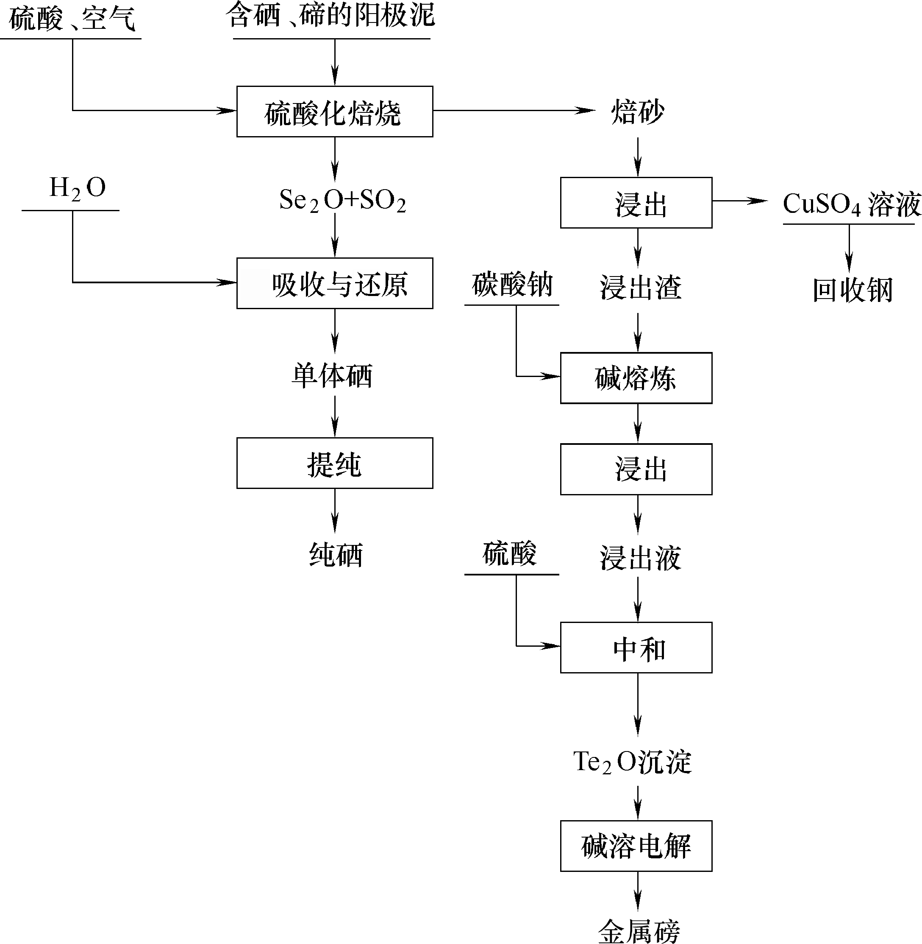
图1-1 硫酸化焙烧提取硒的工艺流程
硫酸化焙烧提取硒的工艺流程：在硫酸化焙烧过程中，将阳极泥配以料重80%～110% 的硫酸，搅拌混合均匀，在350～500℃温度下焙烧，物料中的硒及其化合物与硫酸发生如下主要化学反应。
Se+2H₂SO₄=H₂SeO₃+2SO₂↑ +H₂O (1-1)
Se+2H₂SO₄=SeO₂↑ +2SO₂↑ +2H₂O (1-2)
CuSe+4H₂SO₄=SeO₂↑ +CuSO₄+3SO₂↑ +4H₂O (1-3)
Cu₂Se+2H₂SO₄+2O₂=SeO₂↑ +2CuSO₄+2H₂O (1-4)
Ag₂Se+4H₂SO₄=SeO₂↑ +Ag₂SO₄+3SO₂↑ +4H₂O (1-5)
其他硒化物(MeSe)及重金属(Me)等发生如下反应。
4MeSe+12H₂SO₄=4SeO₂↑+4MeSO₄+6SO₂↑+12H₂O+S₂ (1-6)
Me₂Se+4H₂SO₄=SeO₂↑ +Me₂SO₄+3SO₂↑+4H₂O (1-7)
Me+2H₂SO₄=MeSO₄+SO₂↑+2H₂O (1-8)
在硫酸化焙烧过程中，阳极泥中的硒及其化合物发生反应，生成极易挥发的SeO₂，SeO₂ 极易溶解于水生成H₂SeO₃。因此，采用串联数级盛水的吸收塔，吸收烟气中的SeO₂，在高于70℃的吸收温度时，硒的吸收率大于90%。在温度高于70℃时，生成的亚硒酸被烟气中的二氧化硫还原为单体硒。在吸收SeO₂的过程中，控制吸收液的硫酸浓度与温度很重要。如果硫酸的浓度过高，则会发生如下反应。
Se+H₂SO₄=SeSO₃+H₂O (1-9)
Se+2H₂SO₄=SeO₂+2H₂O+2SO₂ (1-10)
SeO₂+2H₂O+3SO₂=H₂SeS₂O₆+ H₂SO₄ (1-11)
若溶液温度低于70℃，硒生成H₂SeS₂O₆。在高于70℃时，H₂SeS₂O₆ 不稳定而离解析出硒。
H₂SeS₂O₆=Se↓+SO₂+H₂SO₄ (1-12)
硫酸化焙烧控制条件主要有温度和送风量。在同一温度下，各种硫酸盐的分解压和稳定性是不同的，温度越高，硫酸盐越不稳定，容易分解为氧化物。可利用各种硫酸盐稳定性的差异，通过控制适当的温度，进行选择性硫酸化焙烧。当送风量能使气相中的SO₂具有最大值时，便是硫酸化焙烧最合适的送风量。硫酸化焙烧在铜精矿、铜钴精矿、钴硫精矿及品位低得多的金属物料的处理中得到应用。工业上多采用流态化焙烧炉进行硫酸化焙烧。
③ 氯化焙烧。氯化焙烧是指使物料中某些组分与氯化剂作用生成氯化物的焙烧方法。被氯化的物料可以是氧化物、碳化物、硫化物及金属或合金。常用氯化剂有氯气、HCl、CCl₄、CaCl₂、NaCl、MgCl₂、FeCl₃等。根据作业温度条件，分为中温氯化焙烧和高温氯化焙烧。前者作业温度不高，生成的氯化物以固体状态存在，利用其水溶性，在浸出工序中加以提取。高温氯化因焙烧温度高，而氯化物的沸点比较低，因此生成的氯化物往往同时挥发进入气相后而富集。高温氯化焙烧又叫氯化挥发焙烧。
一般情况下固体氯化剂在焙烧条件下会被氧气或水分解析出氯气或HCl等气体氯化剂再起作用。
氯化物沸点低，熔点不高，与金属矿、硫化物、氧化物几乎不互溶，既易生成，又易还原或分解，再加上氯化选择性好，因此氯化焙烧得到广泛应用。典型范例有：金红石或高钛渣氯化法制取TiCl₄，二氧化锆氯化法制取ZrCl₄。
④ 还原焙烧。还原焙烧是指在还原性气氛下将金属氧化物还原成金属或低价化合物的焙烧过程。按被还原物挥发与不挥发分为还原挥发焙烧和不挥发焙烧两类。还原剂可以用固体、液体或气体等碳质还原剂。在使用固体还原剂煤或焦粉等时，在焙烧过程中碳先转化为CO，而后起作用。
还原挥发焙烧的典型例子如下。
ZnO + CO =Zn + CO₂ (1-13)
As₂O₅+2CO=As₂O₃+2CO₂ (1-14)
MeO(s，l)+CO(g)=Me(g)+CO₂(g) (1-15)
磁化焙烧实质上也属还原焙烧，其典型例子为赤铁矿磁化焙烧，反应如下。
3Fe₂O₃+CO=2Fe₃O₄+CO₂ (1-16)
(3) 熔炼。熔炼是指炉料在高温(1300～1600K)炉内发生一定的物理、化学变化，产出粗金属或金属富集物和炉渣的冶金过程。炉料除精矿、焙砂、烧结矿等外，有时还需添加为使炉料易于熔融的熔剂，以及为进行某种反应而加入还原剂。此外，为提供必要的温度，往往需加入燃料燃烧，并送入空气或富氧空气。粗金属或金属富集物由于与熔融炉渣互溶度很小和密度的差异而分层得以分离。富集物有锍、黄渣等，它们尚需进一步吹炼或用其他方法处理才能得到金属。
实质上可以分为氧化熔炼和还原熔炼。此外，还有其他熔炼方法，如还原硫化熔炼、挥发熔炼、沉淀和反应熔炼，由于种种原因已不多用。
① 氧化熔炼。它是以氧化反应为主的熔炼过程，如硫化铜、镍矿物原料的造锍熔炼、锍的吹炼、硫化锑精矿鼓风炉熔炼等。熔炼过程中发生的主要反应如下。
MeS(s，l)+O₂(g)=Me(l)+SO₂(g) (1-17)
MeS(s，l)+1.5O₂(g)=MeO(s，l，g)+SO₂(g) (1-18)
[Me'S](l)+(MeO)(l)=[MeS](l)+[Me'O](l) (1-19)
式中的Me和Me'代表金属，[]代表主金属熔体，()代表熔渣。
氧化熔炼是一个富集和分离过程，如铜、镍硫化精矿，在熔炼时将Cu、Ni富集到锍中，同时被氧化后与杂质金属(如Fe)和脉石一道造渣除去而分离。熔炼按所用设备分为鼓风炉熔炼、反射炉熔炼、电炉熔炼；按工艺特征则分为闪速熔炼、熔池熔炼、旋涡熔炼、富氧熔炼、热风熔炼和自热熔炼等。
闪速熔炼是一种将硫化精矿(铜、镍精矿)、熔剂与氧气或富氧空气或预热空气一起喷入赤热的反应塔内，使炉料在飘悬状态下迅速氧化和熔化的熔炼方法。该熔炼过程的氧化反应和传统工艺没有实质上的区别，只是通过熔炼设备和工艺的改进来改善硫化精矿氧化的动力学条件，达到强化熔炼的目的。闪速熔炼的优点是：细颗粒物料悬浮于紊流中，气—固—液三相的传质传热条件好，化学反应速度快；喷入的细颗粒干精矿具有大的表面积，硫化物的氧化反应速度随接触面积增大而显著提高；反应速度快，单位时间内放出的热量多，使燃料消耗降低，从而减少因燃料燃烧带入的废气量，结果提高了烟气中SO₂的含量，为烟气的综合利用创造了条件。
属闪速熔炼范畴的有奥托昆普(Outokumpu)型、国际镍公司因科(INCO)型、基夫赛特(Kivcet)法和氧气喷撒熔炼(OSS)法等。
熔池熔炼是一种将炉料直接加入鼓风翻腾的熔池中以迅速完成气—液—固相间主要反应的强化熔炼方法。此方法适用于有色金属原料熔化、硫化、氧化、还原、造锍和烟化等冶金过程。
该方法可以追溯至19世纪末和20世纪初转炉吹炼铜锍和鼓风炉渣的烟化炉。但它们只局限于处理反射炉、电炉或鼓风炉料所得的液态中间产物(铜锍和炉渣)。用该方法直接处理硫化精矿还是20世纪70年代以后的事。属该方法范畴的现代熔池熔炼新方法有：诺兰达法(1973)、三菱法(1974)、特尼恩特法(1977)、白银炼铜法(1980)、氧气底吹炼铅法(1981)、瓦纽科夫熔炼法(1984)、顶吹旋转转炉法(TBRC)、艾萨熔炼法炼铅和转炉直接炼铜法等。这些方法主要用于铜(镍)精矿造锍熔炼、铜(镍)锍吹炼、硫化精矿直接熔炼(包括连续炼铜和直接炼铅)以及含铅锌氧化物料和炉渣的还原和烟化。
按反应气体鼓入熔体的方式，可分为侧吹、顶吹和底吹三种类型的熔池熔炼方法。
- 侧吹。从设于侧墙和埋入熔池的风口直接将富氧空气鼓入铜锍—炉渣熔体内，未经干燥的精矿与熔剂加到受鼓风强烈搅拌的熔池表面，然后浸没于熔体之中，完成氧化和熔化反应。属于此类的有诺兰达法、瓦纽科夫熔炼法、特尼恩特法和白银炼铜法等炼铜方法。
- 顶吹。从炉顶往炉内插入喷枪，喷枪出口距熔池液面一定高度或浸没于熔体之中。根据冶金反应的需要，喷入氧化性或还原性气体，在湍动的熔池内完成氧化或还原反应。属于此类的有三菱法、顶吹旋转转炉法和艾萨熔炼法等炼铜、炼镍和炼铅方法。
- 底吹。氧气底吹炼铅法采用卧式长形圆筒反应器，在用隔墙分开的氧化段和还原段都设有数个底吹喷嘴。在氧化段喷吹氧气，使硫化铅精矿氧化成金属铅或高铅(锌)炉渣；在还原段喷吹氧气和还原剂(煤粉或天然气)，贫化炉渣，回收铅锌。
旋涡熔炼是一种细粒炉料和粉状燃料随高速气流沿旋涡室的切线方向进入，并在旋涡室内的旋流中迅速完成主要冶金反应的熔炼方法。炉料成分和气相间的反应速度大，因而是一种能强化冶金过程的熔炼方法。它的生产能力比常规的鼓风炉熔炼大得多。
工艺过程为：处理物料随一次风(20～40m³/s)喷入旋涡室，二次风(100m³/s)沿旋涡室的切线方向喷入而产生高速旋转流，细颗粒物料迅速完成焙烧和熔炼反应；粗颗粒因离心力作用加速到达炉壁，并形成熔融状黏膜，缓慢向下流入沉淀池，黏膜的缓慢流动不仅延长了炉料的停留时间，有利于反应完成，而且也起到了保护炉壁的作用。
热风熔炼是一种将预热空气或预热富氧空气鼓入冶金炉以强化冶金过程的熔炼方法。在有色金属冶炼过程中，大都依赖于燃料燃烧和硫化物氧化反应提供热量，以维持一定的高温，使炉料达到熔融状态，完成预定的氧化或还原反应，实现金属或金属富集物与脉石的分离。因为，首先是热风显热可代替部分燃料燃烧所产生的热量，使燃料消耗下降，并使助燃的风量减少，也降低了单位金属的烟气量和烟气带走的热损失，提高了热利用率和降低燃料的消耗。其次是热风使燃料和反应物的活性提高，有利于提高燃料燃烧温度和完全程度，也有利于提高硫化物氧化和氧化物还原的反应速度和还原程度，起强化冶炼过程和提高金属回收率的作用。最后是热风能使熔炼炉的高温集中，加快了炉料熔化的速度，提高了炉渣的过热程度。
预热鼓风用于高炉炼铁已有一个多世纪的历史。但对有色金属冶炼应用热风还仅仅是20世纪中叶的事，目前已广泛地应用于铜、镍闪速熔炼，鼓风炉炼锌和铅。
富氧熔炼是一种利用工业氧气部分或全部取代空气以强化冶金过程的熔炼方法。在20世纪中叶由于高效廉价的制氧方法的开发，氧气炼钢和富氧炼铁得到广泛应用。与此同时，在有色金属熔炼中也开始用富氧开发新的熔炼方法并改造传统的熔炼方法。
有色金属冶炼过程发生硫化矿的氧化反应如下。
2MeS+3O₂=2MeO+2SO₂ (氧化熔炼) (1-20)
[FeS]+(MeO)=[MeS]+(FeO) (造锍熔炼) (1-21)
[MeS]+O₂=[Me]+SO₂ (直接熔炼) (1-22)
[MeS]+2(MeO)=3[Me]+SO₂ (锍的吹炼) (1-23)
可是，从硫化矿熔炼获得金属的过程自始至终是氧化过程，当熔炼鼓风中氧浓度越大，炉内氧的分压越高，氧的扩散速度也越快，硫化矿的氧化速度也随之增加。
氧化矿或氧化物料的还原熔炼大都使用固体碳质燃料做发热剂和还原剂，其主要反应如下。
C+O₂=CO₂ (碳的完全燃烧) (1-24)
C+CO₂=2CO (碳的气化反应) (1-25)
MeO+CO=Me+CO₂ (氧化物还原反应) (1-26)
根据燃料燃烧理论，最高温度随鼓风中氧含量的增加而升高，燃烧速度加快，气相中一氧化碳的分压和炉内温度升高，从而加速了还原反应和炉料的熔化。
1952年加拿大国际镍公司(INCO)首先采用工业氧气(含氧95%)闪速熔炼铜精矿，熔炼过程不需再添加任何燃料，烟气SO₂浓度可达80%，这是最早富氧熔炼的例子。随后奥托昆普(Outokumpu)型闪速炉以及随后开发的熔池熔炼方法，如诺兰达法、三菱法、白银炼铜法、氧气底吹炼铅法相继应用富氧进行熔炼。
根据经济分析，只要(单位质量)油的价格/(单位质量)氧气价格≥4时，使用氧气替代油在经济上就是可行的。
硫化精矿自热熔炼是一种主要由精矿中硫化物的氧化及氧化亚铁造渣等反应热来维持高温熔炼过程的熔炼方法。因不必补加或补加很少的燃料故称自热熔炼。这里所说的自热熔炼并非早年处理含硫不低于36%的黄铁矿型含铜块矿，熔炼只需补加2%～4%焦炭即可，而是含有新的意义。因为制氧技术和喷射冶金的发展及能源紧缺，可以充分利用精矿自身氧化反应热、造渣反应热的热量和富氧进行喷射熔炼，经强化熔炼而减少热损失，实现自热熔炼。
实践证明，闪速熔炼炼铜，采用40%的富氧和473K的热风进行熔炼，产出65%的铜锍，便可实行自热熔炼。自热熔炼不仅可以降低熔炼过程的能耗，并且可以减少烟气量，提高烟气SO₂的浓度，有利于减少对环境的污染。自热熔炼应是今后的主要发展方向。
② 还原熔炼。这是一种金属氧化物料在高温熔炼炉还原气氛下被还原成熔体金属的熔炼方法。
还原熔炼采用碳质还原剂，如煤、焦炭。在高温条件碳质还原剂与金属氧化物发生的主要反应如下。
MeO+C=Me+CO (1-27)
MeO+CO=Me+CO₂ (1-28)
CO₂+C=2CO (1-29)
由于MeO和C的反应为固相接触，受接触面的限制，反应不可能很好地进行，CO气体还原剂对金属氧化物的还原起主要作用。为此必须加过量还原剂，以保证MeO和CO反应产生的CO₂，在高温下被过剩碳还原为CO。这样循环着不断地为氧化物还原提供足够的气体还原剂。
冶炼物料中除主金属氧化物外往往还含有多种次要的金属氧化物，在还原熔炼过程中也还原成金属，并且熔于主金属中，所以还原熔炼得到的金属是含有多种杂质的粗金属，如鼓风炉熔炼铅，反射炉熔炼锡、铋和锑等。为得到纯金属还需进一步精炼。
除了金属氧化物外，还原熔炼正常与否与高铁氧化物的还原和造渣密切相关。物料中的高价铁氧化物被还原成低价铁氧化物(FeO)，然后与物料中的SiO₂、CaO等组分反应造渣。还原条件必须控制得当，否则生成Fe₃O₄或Fe都将影响还原熔炼过程的进行。因此，控制好高价铁的还原反应是确定技术条件的主要因素。
以上技术条件除根据其氧化标准生成自由能变化来判断其还原次序及程度外，也常用反应MeO+CO=CO₂+Me的平衡常数logKp=PCO₂∶PCO来进行比较确定。
(4) 精炼。精炼是粗金属去除杂质的提纯过程。对于高熔点金属，精炼还具有致密化作用。精炼有化学精炼和物理精炼两大类。
① 化学精炼，即利用杂质和主金属某些化学性质的不同实现其分离，如氧化精炼、硫化精炼、氯化精炼和碱性精炼等。
氧化精炼，即利用氧化剂将粗金属中的杂质氧化造渣或氧化挥发除去的精炼方法，精炼效果及除杂程度不仅与主金属和杂质元素的氧化物标准生成自由能变化(ΔG^{θ} )有关，而且还取决于杂质和氧化物的活度。
硫化精炼，即加入硫或硫化物以除去粗金属中杂质的火法精炼方法。能否适用此法取决于主金属和杂质金属对硫的亲和力。当金属熔体加硫之后，由于主金属的浓度(活度)比杂质金属大得多，所以首先被硫化生成主金属硫化物MeS，然后才发生以下除杂反应。
MeS+Me' =Me' S+Me (1-30)
该反应能否进行取决于硫化物标准生成自由能变化ΔG^{θ}。
反应必要条件是Ps₂(Me' S) > Ps₂(MeS)，即主金属硫化物在给定的条件下的离解压大于杂质硫化物的离解压，才能形成杂质硫化物。如果所形成的各种杂质硫化物在熔体中的溶解度小，密度也比主金属的小，它们便会浮在熔体表面而被除去。粗铅、粗锡和粗锑加硫除铜、铁是硫化精炼的典型例子。
氯化精炼，即通入氯气或加入氯化物使杂质形成氯化物而与主金属分离的火法精炼方法。该方法是以氯对杂质的亲和力大于主金属，并且生成的氯化物不溶或少溶于主金属为前提条件的。
氯化精炼在粗铅除锌，粗铝除钠、钙、氢，粗铋除锌，粗锡除铅等方面都有广泛应用。
现举例说明。粗铅氯化精炼时是往铅液中通入氯气，使锌形成ZnCl₂进入浮渣而与铅分离。此时铅也部分被氯化，但又被锌按下式置换。
PbCl₂+Zn=ZnCl₂+Pb (1-31)
因此氯化精炼铅时，铅的损失很少。铅液中的其他杂质，如砷、锑、锡也形成氯化物挥发而与铅分离。
碱性精炼，即向粗金属熔体加入碱，使杂质氧化与碱结合成渣而被除去的火法精炼方法。该方法的实质是在精炼过程中用氧或其他氧化剂(如NaNO₃)使杂质氧化，然后与加入的碱金属或碱土金属化合物熔剂反应，生成更为稳定的盐(渣)，加速反应的进行，并使反应进行得更加完全。碱性精炼用于粗铜除镍，粗铅除砷、锑、锡，粗锑除砷等。
② 物理精炼。它是以物理变化为主，利用它们物理性质的不同脱除杂质的方法，如精馏精炼、真空精炼、熔析精炼等。
精馏精炼，即利用物质沸点的不同，交替进行多次蒸发和冷凝除去杂质的火法精炼方法。精馏精炼包括蒸馏和分凝回流两个过程。
精馏通常在精馏塔中进行，气液两相通过逆流接触，进行相际传热传质。液相中的易挥发组分进入气相，于是在塔顶冷凝得到几乎纯的易挥发组分，塔底得到几乎纯的难挥发组分。塔顶一部分分凝液作为回流液从塔顶返回精馏塔，塔顶回流入塔的液体量和塔顶产品量之比称为回流比，其大小影响精馏操作的分离效果和能耗。
精馏精炼适用于相互溶解或部分溶解的金属液体，不适用于两种具有恒沸点的金属熔体。在有色金属冶金中，精馏被成功地用于粗锌的精炼。
真空精炼，即在低于或远低于常压下脱除粗金属中杂质的火法精炼方法。真空精炼除能防止金属与空气中的氧氮反应和避免气体杂质的污染外，更重要的是对许多精炼过程(特别是脱气)还能创造有利于金属和杂质分离的热力学和动力学条件。真空精炼主要包括真空蒸馏(升华)和真空脱气。
真空蒸馏(升华)是在真空条件下利用各种物质在同一温度下蒸气压和蒸发速度的不同，控制适当的温度使某种物质选择性挥发和冷凝来获得纯物质的方法。这种方法主要用来提纯某些沸点较低的金属，如汞、锌、硒、碲、钙等。
真空脱气即在真空条件下脱除气体杂质，包括通过化学反应而使某些杂质以气体形态脱除。真空脱气过程的作用主要是降低气体杂质在金属中的溶解度。
熔析精炼，即利用杂质或其化合物在主金属中的溶解度变化的性质，通过改变精炼温度将其脱除的火法精炼方法。熔析精炼利用了熔化—结晶相变规律，即利用均匀二元系或多元系液体，在相变温度下开始凝固时，会变成两个或几个组成不同的平衡共存相，杂质将富集在其中的某些固相或液相中，从而达到金属提纯的目的。例如，粗铅除铜，从Cu-Pb二元系状态图得知，共晶温度599℃，析出含铜的理论值为铜0.06%；一般控制温度为613℃，铅含铜要大于0.06%，但尚有砷、锑存在时，则它们与铜生成不溶于铅的化合物——固溶体，可使铅中铜降至理论值以下0.02%～0.03%。
2) 湿法冶金
湿法冶金是利用浸出剂将矿石、精矿、焙砂及其他物料中有价金属组分溶解在溶液中或以新的固相析出，进行金属分离、富集和提取的科学技术。由于这种冶金过程大都是在水溶液中进行，故称湿法冶金。
湿法冶金的历史可以追溯到西汉时期，中国的西汉时期就有用胆矾法提取铜的记载。但湿法冶金近代的发展与湿法炼锌的成功、拜尔法生产氧化铝的发明，以及铀工业的发展和20世纪60年代羟肟类萃取剂的发明并应用于湿法炼铜是分不开的。
随着矿石品位的下降和对环境保护要求的日益严格，湿法冶金在有色金属生产中的作用越来越大。
湿法冶金的主要工艺包括浸出、溶剂萃取、离子交换、膜分离技术等。本书主要讲述各技术的新工艺。
(1) 浸出工艺的新发展。
① 高压浸出。近年来，一些采用高压浸出的工厂相继开工或投产。据不完全统计，从20世纪90 年代到现在已经投产的高压浸出厂至少超过20家，其中包括我国第一个用高压浸出法处理高镍锍的工厂——中国新疆阜康冶炼厂。可以预料，今后一段时间内，高压浸出工艺的应用领域还会不断扩大，浸出工艺也会得到不断完善。
浸出速度一般随温度升高而明显增加，某些浸出过程需在溶液沸点温度以上进行。对某些有气体参加的浸出过程，增大气体反应剂的压力有利于浸出过程的进行，这种在高温高压下的浸出称为高压浸出或压力溶出。高压浸出分为高压氨浸、高压碱浸、高压酸浸。高压浸出在高压釜内进行，高压釜的工作原理及结构与机械搅拌浸出槽的相似，但更耐高压，密封良好。高压釜有立式及卧式两种，卧式高压釜的结构如图1-2所示。
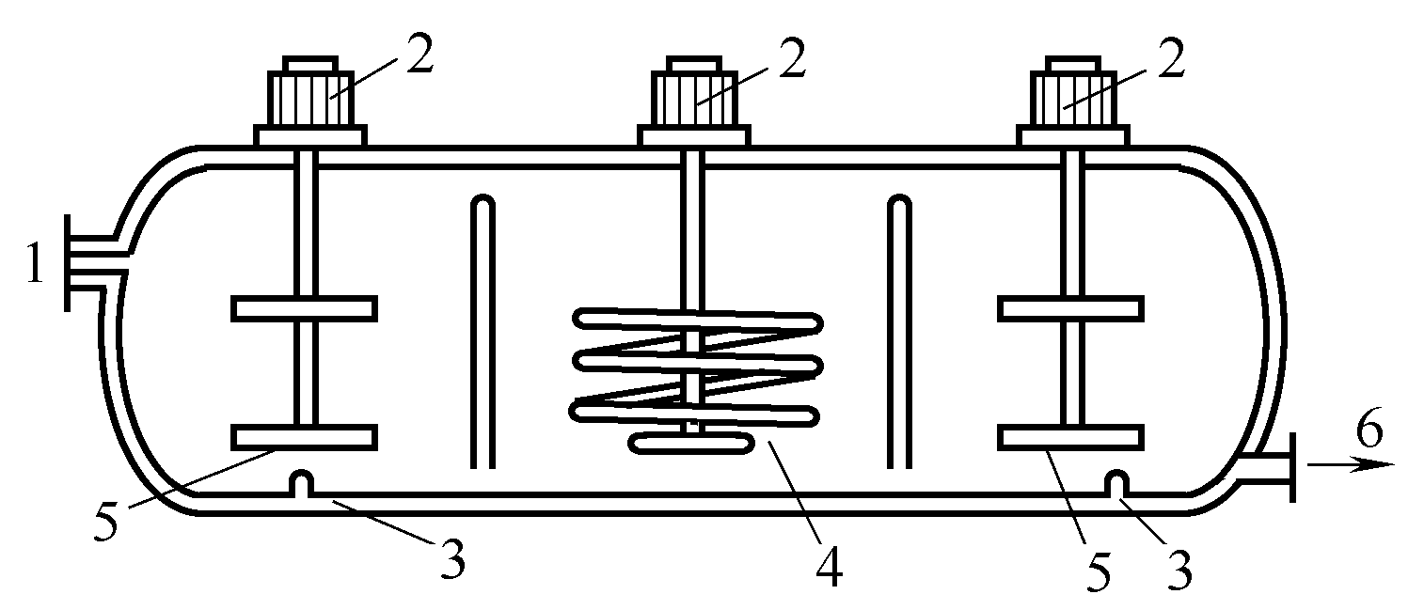
图1-2 卧式高压釜的结构
1—进料；2—搅拌器与马达；3—氧气入口
4—冷却管；5—搅拌器；6—卸料

卧式高压釜的材质要求能承受一定的温度及压力，并耐磨及抗腐蚀。工业上有单体釜及串级釜之分。串级釜一般分成数个室，矿浆连续溢流通过每个室，每室有单独的搅拌器。目前，应用在冶金工业中的高压釜其工作温度能达到230℃左右，工作压力达到2.8 MPa。
② 流态化浸出。流态化浸出设备简单、效率高，其工作原理如图1-3所示。矿物原料从加料口进入浸出塔，浸出剂由喷嘴连续喷入浸出塔。在塔内，浸出剂的线速度超过临界速度，因而固体物料发生流态化，形成流态化床。在床内，两相间传质及传热条件良好，浸出反应迅速发生。浸出液流到扩大段时，流速降低到临界速度以下，固体颗粒沉降，清液则从溢流口流出。为保证浸出时的温度，浸出塔可通过夹套通蒸汽加热，亦可用其他方式加热。
流态化浸出的特点是：溶液在塔内的流动近似于活塞流，容易转换，易实现多段逆流浸出；相对于搅拌浸出，颗粒磨细作用小，因而对浸出后的固态产品的粒度控制有利；流态化床内有较好的传质和传热条件，因而有较快的反应速度和较大的生产能力。据报道，锌湿法冶金过程中，采用流态化浸出，其单位生产能力比机械搅拌浸出时大10～17倍。特别是在有氧参与的浸出过程(如金的氰化浸出)中，先将矿石与浸出剂加入塔内，然后从底部鼓入氧(或空气) ，利用气流使矿料形成气—液—固三相流态化床，其传质效果更好。
流态化的原理和设备不仅可用于浸出过程，也可用于其他有固相参加的过程，如置换过程等。据报道，在流态化反应器中对ZnSO₄ 溶液锌粉置换除铜、镉时，其生产能力比机械搅拌的高8～10倍。
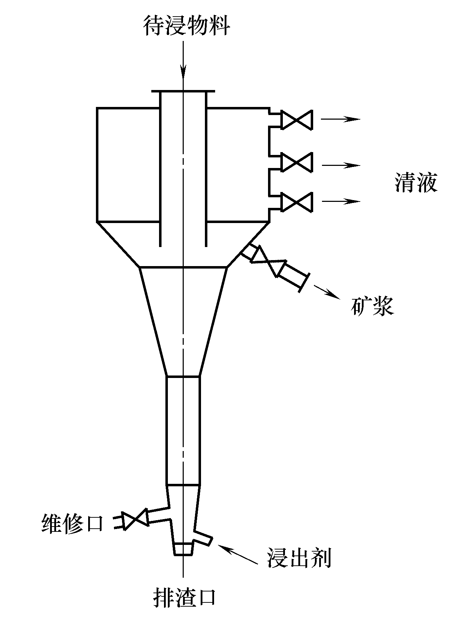
图1-3 流态化浸出塔
③ 管道浸出。管道浸出的简单设备及工作原理如图1-4所示。
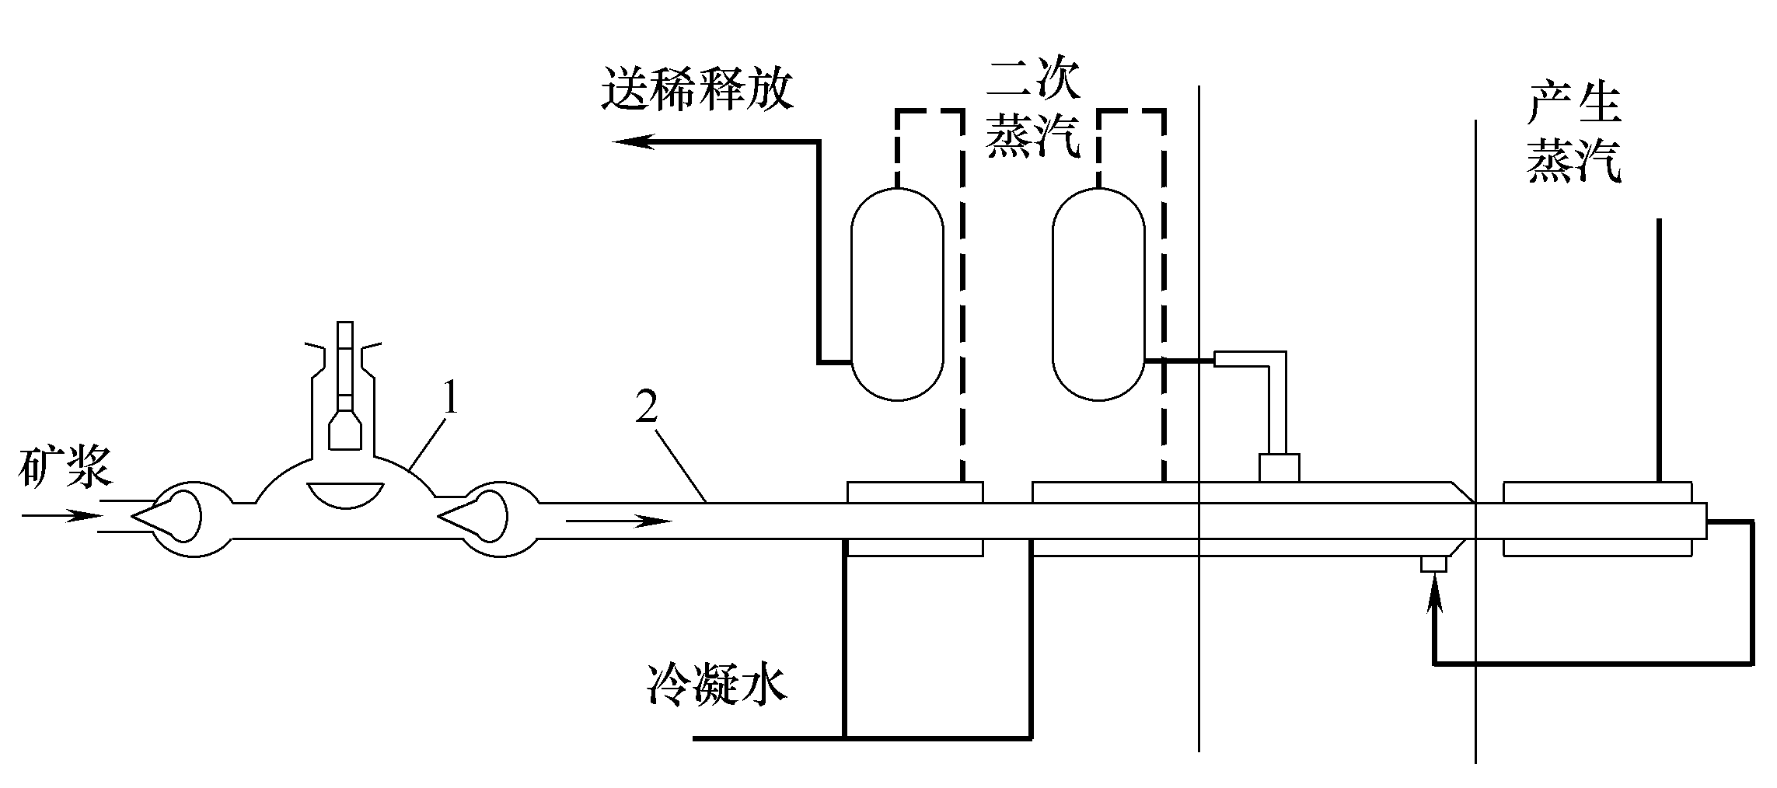
图1-4 管道浸出器工作原理
1—隔膜泵；2—反应管

混合好的矿浆通过隔膜泵以较快速度(0.5～5m/s)进入反应管，反应管外有加热装置对矿浆加热，反应管前部主要利用已反应的矿浆的余热加热，后部则用高压蒸汽或工频感应加热。矿浆在沿管道流动的过程中逐步升温并发生反应。管道反应器的特点是矿浆流动快速，管内处于高度紊流状态，传质及传热效果良好，温度高，因而浸出效率较高，一般反应时间远比搅拌浸出时间短。这一技术在铝土矿浸出制备氧化铝中得到了大规模应用。
(2) 溶剂萃取工艺的新发展。
溶剂萃取技术作为一种分离技术已得到广泛应用。溶剂萃取的实质是利用溶质在两种不同溶液或部分互溶的液相之间的分配比不同来实现溶质之间的分离或提纯。由于它具有选择性高、分离效果好、易于实现大规模连续化生产的优点，早在第二次世界大战期间就为先进国家所重视。经过50 多年的发展，目前已在有色金属湿法冶金、化工、原子能工业等领域得到大规模应用。例如，在有色金属铜、镍、钴，稀有高熔点金属锆铪、铌钽、钨、钼、钒，稀散金属铟、锗、镓、铊、铼以及稀土金属的分离提纯；化工产品的分离与提纯；核燃料的前后处理上都有应用，并且在工业上都获得了非常好的效果。
① 反胶团溶剂萃取。反胶团溶剂萃取(Reverse Micelle Solvent Extraction，RMSE)是当今极受重视的萃取新技术。在生物化工中，如使用传统的溶剂萃取技术分离蛋白质及酶，则易使它们变性，而采用反胶团溶剂萃取技术，既能保证它们不被有机试剂破坏，又能获得高萃取率，所以得到了广泛应用。也有人采用该法分离金属元素。
当水溶液中表面活性剂浓度超过一定值(称为临界胶束浓度)时，表面活性剂单体聚集成胶团(也称胶束) 。在胶团中，表面活性剂的非极性端向内聚集在一起，形成一个疏水空腔，而极性端向外，使胶团能稳定地溶于水中。利用胶团的这种性质，可以使很多不溶于水的非极性物质溶解在水中。相反地，如果在非极性有机溶剂中，表面活性剂的浓度超过一定值时，表面活性剂单体也会聚集成聚集体，但极性端向内聚集在一起，形成亲水空腔，而非极性端向外，使聚集胶团能稳定地溶于水中，这种聚集称为反胶团。利用反胶团，可以把一些亲水憎油的物质包藏在亲水空腔里，而溶解于非极性有机溶剂中。反胶团溶剂萃取正是利用了反胶团的这一性质，蛋白质可以被反胶团包藏而进入有机相，如图1-5所示，改变条件又能回到水相，从而实现分离过程。
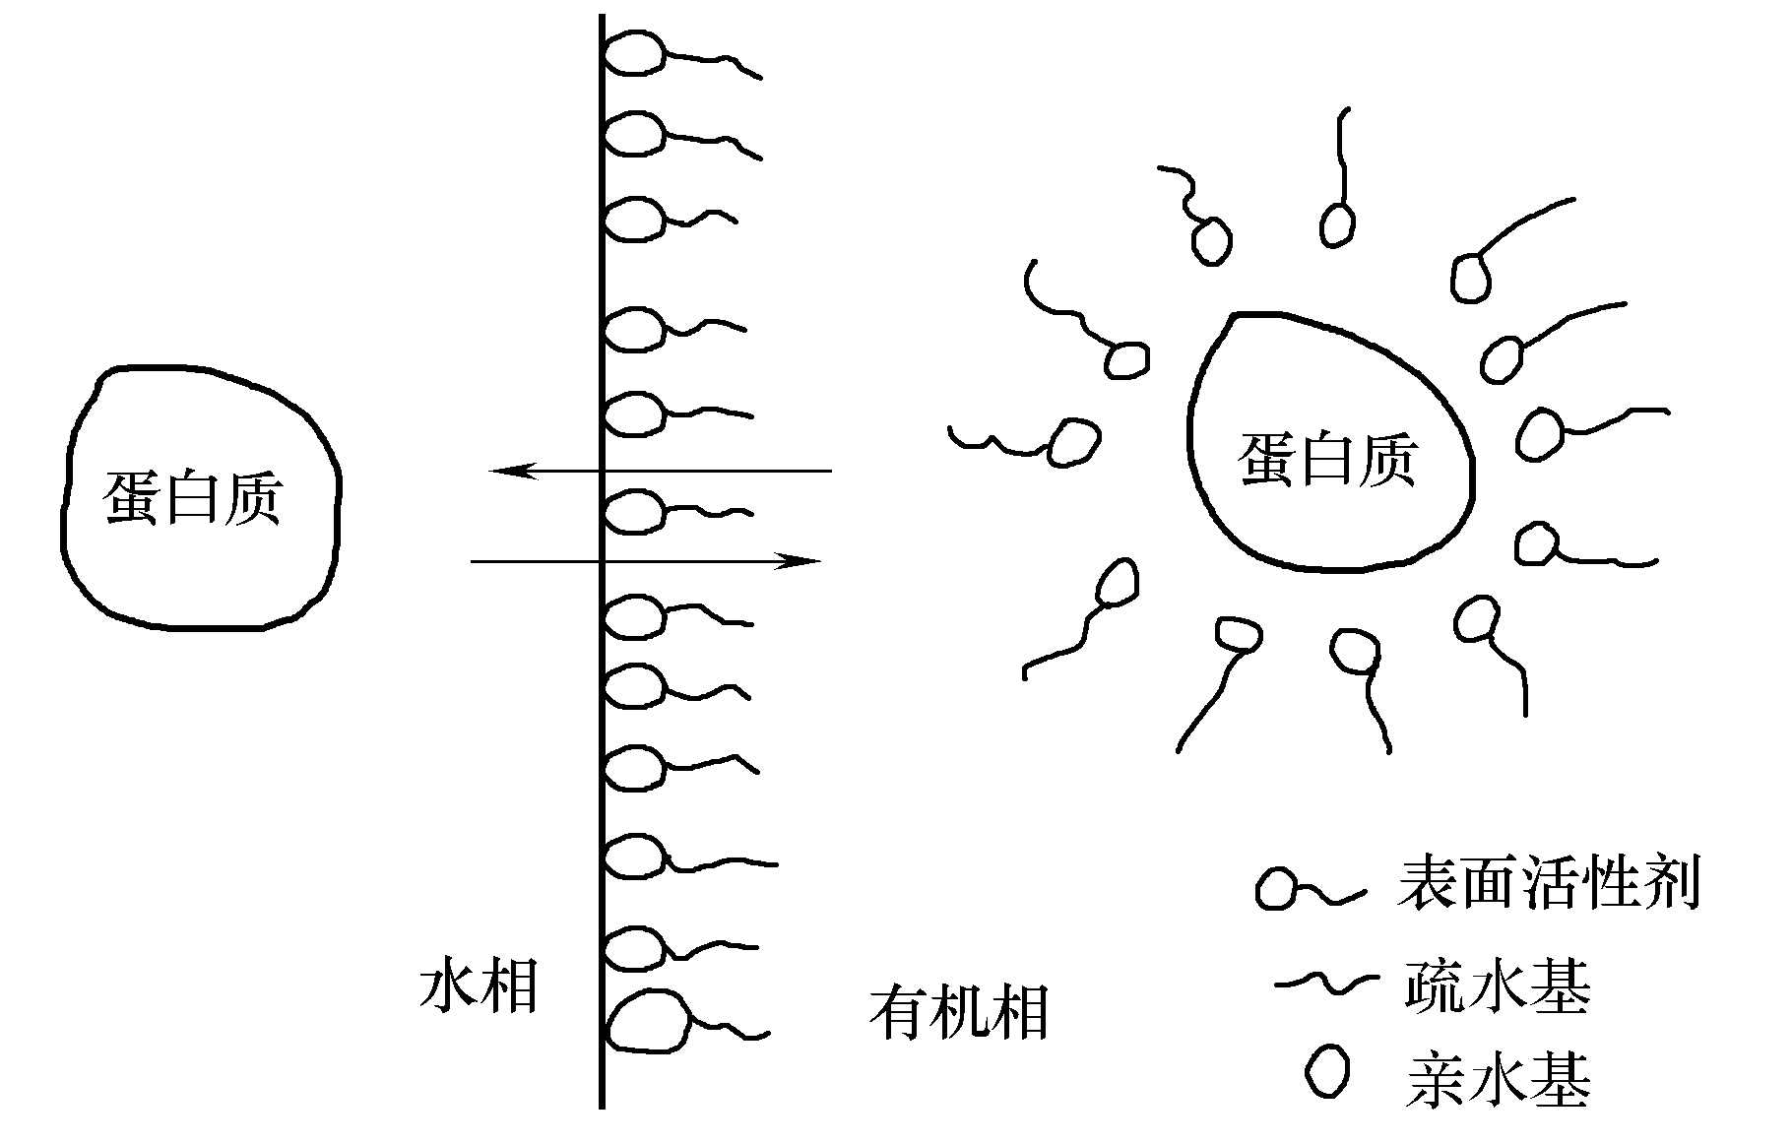
图1-5 反胶团溶剂萃取
可以认为，反胶团溶剂萃取是一项极为重要的新萃取技术，在生物化工、冶金、环保中都会发挥有效作用。
② 微波萃取。微波萃取(Microwave Assist Solvent Extraction，MASE)是从分析化学中派生出来的新技术，至今仍在制备分析样品中广泛应用。采用微波萃取法制备样品，不仅时间短，试剂用量少，而且精度高、回收率高，其研究相当活跃。
微波萃取法的操作是把样品和萃取剂装入一个密闭容器中，然后把密闭容器放置于微波发生器内。由于容器内部压力可达到1 MPa 以上，这时萃取剂的沸点比常压下的沸点高很多，可以达到常压下达不到的温度，这样既可提高萃取率，又不致使萃取物和萃取剂被分解。
微波萃取中，萃取温度对萃取率的影响特别明显。例如，常压下丙酮的沸点为56.2℃，而在密闭容器中，它的沸点可提高到164℃；对林丹的萃取率，90℃下为79%，而120℃以上可达到94%。
应该说明的是，微波萃取剂必须是极性溶剂，因为非极性溶剂不吸收微波能量。如果使用非极性溶剂，其中必须配加50%的极性溶剂。萃取温度要控制在萃取剂不沸腾及不使萃取物分解的条件下，萃取时间一般为10～15min。这些条件在微波容器中很容易实现。微波萃取技术的发展所面临的问题是如何扩大规模与应用。
③ 超声萃取。超声萃取(Utrasonic Solvent Extraction，USE)为萃取技术中的前沿课题，可望成为一种新的溶剂萃取技术。在溶剂萃取过程中引入超声波会明显地提高萃取效率。通过研究超声波对镍的强化萃取，了解了超声场能量、声频率、溶液pH、温度和有机相组成对萃取速度的影响。实验中采用Lix65N 作为萃取剂，超声波频率为20kHz，输出功率为47W，结果如图1-6所示。可以看出，引入超声波后，镍的萃取率得到明显提高。在超声场中萃取钴时，超声波的介入，使Co₂⁺ 氧化成Co₃⁺ ，改变了原有平衡，因而提高了萃取速率，萃取率也有显著提高。
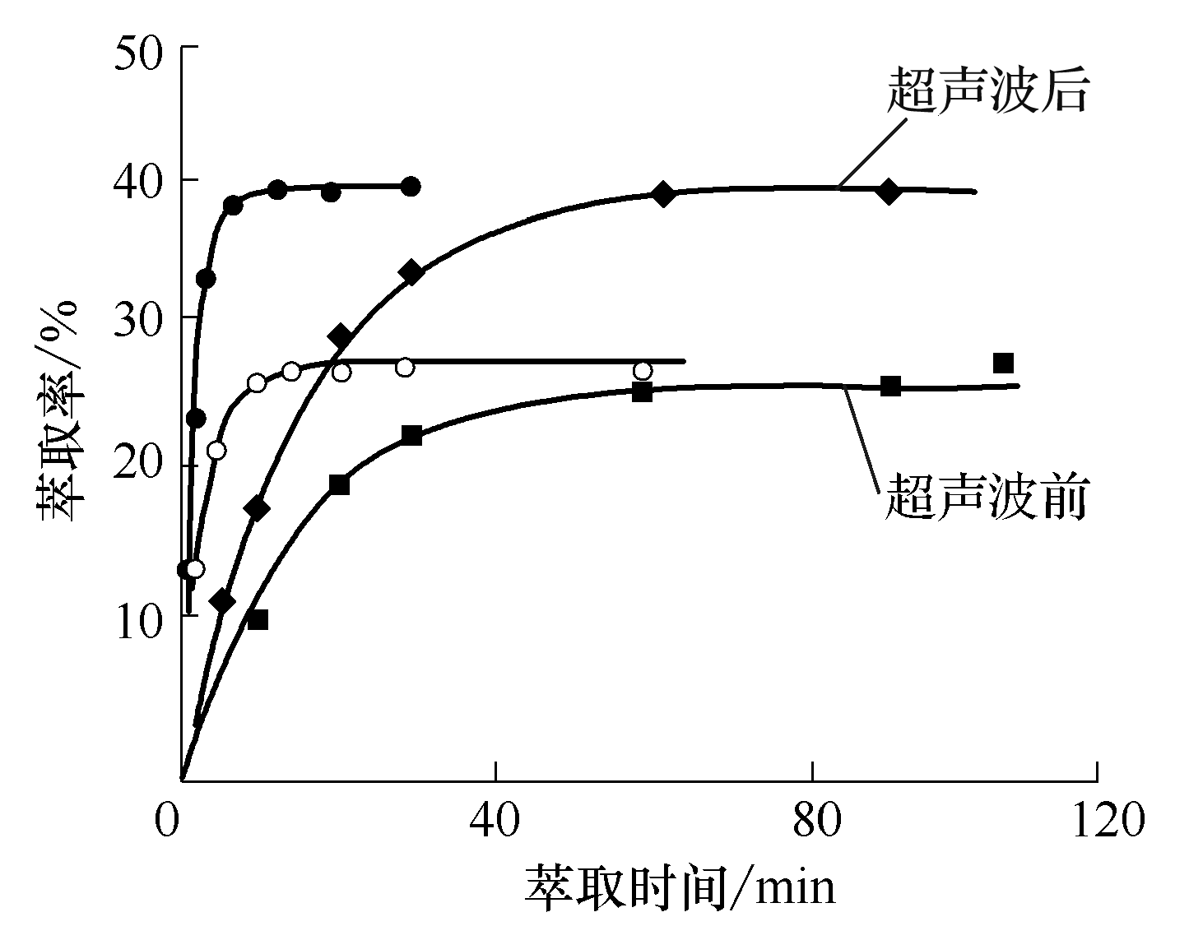
图1-6 超声场对Lix65N萃取镍的影响
现在，人们对超声场强化分离过程的机理研究还是初步的。以物理化学观点看，超声场的介入不仅能像热能、光能、电能那样，以一种能量形式发挥作用，并能降低过程的能垒，而且声能与物质间存在一种独特的相互作用形式——超声空化。这一观点为深化对超声场强化分离过程的认识提供了一定依据。但对类似于溶剂萃取这样的过程，涉及多组分、多相流体，因而对超声场作用机理的研究，仍显得非常不足；对声能与物质间相互作用以及其产生的附加效应，还需要继续深入研究。
(3) 离子交换工艺的新发展。
离子交换技术是湿法冶金中的一项重要的提取、富集、分离金属元素的技术，有着不可取代的地位。它之所以得到广泛应用，是因为其具有以下几个方面的优势：①能从贫溶液中有效富集和回收有价金属，如贵金属、铂族金属、稀散金属、放射性元素及稀土元素；②可纯化化合物和分离性质相似的元素，如分离铌、钽、锆、铪、稀土元素及超铀元素；③在废水处理中有着非常重要的作用，如矿山废水、黑色及有色冶炼厂产生的废水、焦化废水、印染废水、电镀废水、造纸废水，核燃料工厂、原子反应堆及原子能发电厂的废水等；④软化工业用水及纯化生活用水。
离子交换在工艺上有静态离子交换、动态离子交换、清液离子交换及矿浆离子交换；在设备上有自动化程度很高的连续化装置，在此仅对离子交换工艺中最基础、最根本、决定离子交换成功与否的重要物质——离子交换树脂做简单介绍。
① 吸附树脂。吸附树脂也称树脂吸附剂，它们在制造时未经过官能团反应，因而不带有能交换的功能基团。它们与活性炭、硅胶、氧化铝等无机吸附材料有相似的吸附、解吸机理。这类树脂按其结构可分为非极性、弱极性、极性及强极4种类型。常用的大孔径吸附材料有美国AmberlitrXAD(125)和日本Diaion HP(10250)系列产品等。
在废水处理中，在活性炭不易再生的情况下，常用吸附树脂分离、回收一些物质。由于这类树脂的吸附能力是随着被吸附分子的亲油性增大而增加的，所以特别适用于废水中酚、油、三硝基甲苯(TNT)等有机物的脱除，也适用于农药、印染、造纸废水的处理。例如，使用AmberlitrXAD型吸附树脂处理造纸及印染废水时，BOD 可降低40%，COD 可降低60%，脱色率可达到90%。
② 两性树脂。将两种性质相反的阴、阳离子功能基(如一至四胺、磺酸、膦酸、羧酸等)连接在同一树脂骨架上，就构成两性树脂。两性树脂骨架上的两种功能基距离很近，在与溶液中的阴、阳离子交换后，只要稍稍改变体系的酸、碱条件即可发生相反的水解反应，使树脂复原，重复使用。由于这类树脂内部两种功能基距离很近，在配合能力上与螯合树脂相似，对许多金属具有特殊的选择性。苏联曾合成一系列两性树脂，如AHKY弱碱2强酸性系列树脂、ABKY强碱2强酸性系列树脂、AHKB 弱碱2弱酸性系列树脂和ABKB 强碱2弱酸性系列树脂。这些牌号的两性树脂在处理废水中都得到了广泛的应用。
③ 萃淋(萃取)树脂。萃淋(萃取)树脂是将液体萃取剂，如磷类(TBP、D2EHAP)、胺类(N263、TOA)、肟类(Lix64N、Lix84、Lix984等)、82羟基喹啉的衍生物(Kelex100、120)等吸附包藏在各种多孔的吸附树脂骨架里制成。这类树脂可以吸附许多金属离子。
由吸附树脂XAD22、XAD24 吸附Lix65N 制成的萃淋树脂对Cu²⁺、Ni²⁺、Zn²⁺等的吸附选择系数都很高。
在废水处理中，这类树脂具有如下特点。
- 可除去微量有害金属离子。
- 可除去放射性元素。
- 可除去有害的有机物。
- 可综合回收有价金属。
目前，工业上已应用萃淋树脂脱除废水中的铀、钍、钚、铜、锌、钒、铁及有机物，并实现了综合回收。
(4) 膜分离技术的新发展。
膜分离是以外界能量或化学位差为推动力，使双组分或多组分溶质和溶剂通过膜相互分离，并进而提纯和富集的一种方法。近年来，在湿法冶金中应用的膜分离技术主要有4种：①反渗透膜分离组合技术；②萃取2膜组合分离技术；③配合2膜组合分离技术；④生化吸附2膜组合分离技术。
膜分离中更为人们所重视的，除了萃取的液膜外，还有支撑液膜，支撑液膜更具有实用价值。
目前，膜分离技术已用于铀的分离，稀土的分离与回收，金、铜、锌的提取，是一项很有潜力的分离、富集新技术。
3) 电冶金
前面介绍了火法冶金及湿法冶金，下面介绍电冶金的冶金过程。
(1) 电炉冶炼是利用电能获得冶金所要求的高温而进行的冶金生产。例如，电弧炉炼钢是通过石墨电极向电弧炼钢炉内输入电能，以电极端部和炉料之间发生的电弧为热源进行炼钢，可获得比用燃料供热更高的温度，且炉内气氛较易控制，对熔炼含有易氧元素较多的钢种极为有利。
(2) 熔盐电解是利用电能加热并转化为化学能，将某些金属的盐类熔融并作为电解质进行电解，自熔盐中还原金属，以提取和提纯金属的冶金过程，如铝、镁、钠、钽、铌的熔盐电解生产。
(3) 水溶液电解是利用电能转化的化学能使溶液中的金属离子还原为金属析出，或使粗金属阳极经由溶液精炼沉积于阴极，如铜、锌的电积和铜、铅的电解精炼。
例如，电解熔融NaCl可以得到金属钠，NaCl在高温下熔融，并发生电离：
NaCl =Na⁺ + Cl⁻
通直流电后，
阴极：2Na⁺ + 2e⁻=2Na
阳极：2Cl⁻- 2e⁻=Cl₂↑
总反应：2NaCl(熔融)2Na+Cl₂↑

1.1.3 冶金的分类
一般来说，冶金可以分为四类，分别为黑色冶金工业、有色冶金工业、稀有金属冶金工业和粉末冶金工业。
1. 黑色冶金工业
黑色冶金工业指铁(有时也包括锰、铬、钛和钒)和铁合金的生产，包括对铁矿石的开采与处理、炼铁、炼钢与轧钢成材。
黑色金属是工业中应用最广泛的金属材料，在国民经济中占有极其重要的地位。铁矿是钢铁工业的基础原料，可制成生铁、铁合金、熟铁和各种钢材。锰能增加钢铁的硬度、延展性、韧性、抗磨能力。铬与其他金属制成贵重合金，应用于舰船、飞机、装甲车、汽车、桥梁和机械制造。钛具有轻、坚硬、耐高温、耐超低温、耐腐蚀等性能。钒能增加钢的强度和韧性，它们是国防工业、航天工业的重要原料。我国在钢铁工业方面，在沿海地区建立了鞍安(山)本(溪)、京津唐、上海钢铁基地，还在内陆地区新建和扩建了包头、太原、武汉、重庆、攀枝花等大型钢铁基地，至于中小型钢铁厂，现在除了西藏以外，各省(区)都有一至几个基点。
2. 有色冶金工业
有色冶金工业指通过熔炼、精炼、电解或其他方法从有色金属矿、废杂金属料等有色金属原料中提炼常用金属的生产活动。其中包括铝、铜、镍、铅、锌、稀土、金、银等金属的冶炼。
有色冶金工业指除黑色金属以外的所有金属的生产，包括对有色金属矿的开采、选矿、冶炼，以及加工成材的工业部门。按其生产性质可分为：①重金属的生产，如铜、铅、锌、镍等；②轻金属的生产，如铝、镁、钛等；③贵金属的生产，如钨、铜、银、铀、钍、铍、锢、锗和稀土金属等。由于有色金属各个具有独特性能，在现代化工业生产中已广泛使用，是工业生产中很重要的一个部门。我国有色金属分布很不均衡，四川攀枝花铁矿中，含有10种有色金属，如钒、钛、镍等，还有甘肃金昌市的金川镍矿，内蒙古的白云鄂博稀土矿，湖北大冶、江西德兴、安徽铜陵的铜矿，江西大余的钨矿，湖南锡矿山的锑矿，云南个旧的锡矿，湖南水口山的铅锌矿。为了扬长避短，充分发挥某一地区的资源优势，建设了区域矿产基地，如在湖南、江西、广东、广西建立有色金属基地，在内蒙古建立稀土工业基地等。
3. 稀有金属冶金工业
稀有元素是自然界中储量、分布稀少(一般地壳丰度为100ppm以下)且人类应用较少的元素总称。稀有元素常用来制造特种金属材料，如特种钢、合金等，在飞机、火箭、原子能等工业领域属于关键性材料。
稀有金属在地壳中的含量并不都是很少的。例如，钛、锆、钒在地壳中的含量大于常见的有色金属镍、铜、锌、钴、铅、锡。稀有金属赋存分散，并且常与其他金属伴生，有的物理化学性质特殊，因而往往要采取特殊的生产工艺，如用有机溶剂萃取法及离子交换法分离提取锂、铷、铯、铍、锆、铪、钽、铌、钨、钼、镓、铟、铊、锗、铼以及镧系金属、锕系金属等；用金属热还原法、熔盐电解法制取锂、铍、钛、锆、铪、钒、铌、钽及稀土金属等；用氯化冶金法提取分离或还原制取钛、锆、铪、钽、铌和稀土金属等；用碘化物热分解法制取高纯钛、锆、铪、钒、铀、钍等。真空烧结、电弧熔炼、电子束熔炼、等离子熔炼等一系列冶金技术已经大量应用于提炼稀有金属，特别是稀有难溶金属。区域熔炼技术已是制取高纯度稀散金属和稀有难溶金属的有效手段。
随着科学技术的进步与冶金工艺、设备和分析检测技术的发展及稀有金属生产规模的扩大，稀有金属的纯度也不断提高，性能不断改进，品种不断增多，从而推动了稀有金属应用领域的扩大。稀有金属的一些冶金工艺，如有机溶剂萃取技术、氯化技术等也逐步推广到整个有色金属的冶金领域。中国稀有金属资源丰富，如钨、钛、稀土、钒、锆、钽、铌、锂、铍等已探明的储量，都居于世界前列。中国正在逐步建立稀有金属工业体系。
4. 粉末冶金工业
粉末冶金是制取金属粉末，以及采用成型和烧结工艺将金属粉末(或金属粉末与非金属粉末的混合物)制成材料和制品的工艺技术。它是冶金和材料科学的一个分支学科。

1.2 冶金的发展史
冶金的发展，往往伴随人类文明的发展，本节主要介绍从早期铸造技术、近代工业革命中的冶金技术发展，到新中国钢铁工业的发展，以及有色金属冶炼技术的发展。

1.2.1 早期的冶炼方法
在早期的文明国度和地区中，中国使用铜、铁等金属的年代相对来说是较晚的。但是，由于中国在冶铸技术方面的发明和创新，使中国的冶金业很快就后来居上，跃升于世界的前列，并为中国古代文明的高度发达奠定了坚实的物质基础。从这里我们可以看到一个技术进步带动生产发展，进而促进社会文明进步的典型范例。
中国冶金史上的一个最突出的特点，是铸造技术占有重要的地位，以至于铸造既作为成型工艺而存在，又成为冶炼工序中的一个组成部分，达到了“冶”与“铸”密不可分的地步。因此，在古代文献中往往是冶铸并称，并对中国文化产生了深远的影响。例如，常用词汇“模范”“范围”“陶冶”“就范”等，都是由冶铸技术衍生而来的。这种冶与铸密不可分的冶金传统，是古代世界上其他国家和地区所无法比拟的。
1. 夏王朝时期
中国冶金是从新石器时代晚期的采石和烧陶发展起来的。采石时不断发现各种金属矿石，烧陶窑为金属的冶铸准备了高温炉和在炉内还原条件下冶炼矿石的技术。在甘肃东乡县林家马家窑文化遗址中发现的距今约5000年的青铜刀，以及在其他一些新石器晚期遗址中相继发现的早期铜器和铜渣等，标志着中国冶金业的诞生。《左传》等古文献中关于夏代铸九鼎的记载和这一时期遗址中出土的青铜器物，说明随着夏王朝的建立，青铜冶铸业有了初步发展。
2. 商周青铜冶铸的兴盛
历年出土的商周青铜工具有锄、铲、䦆、锛、斧、凿、钻、刀、削、锯等，青铜武器有戈、矛、钺、戟、剑、镞等，礼乐器有鼎、簋、盘、盂、钟等。青铜工具以超过木石工具的优良性能提高了整个社会生产力，青铜武器则成为维护奴隶制国家的物质力量。为数众多而花纹精细、造型复杂的青铜礼乐器珍品更显示出青铜业发展的精湛工艺，反映了当时社会文明的水平。
商周青铜冶铸作坊和矿山遗址的发掘，反映了青铜冶铸业发展的广度和深度。距今约3600年的河南偃师二里头早商遗址，出土有陶范、化铜炉残壁和铜渣。郑州商代前期都城周围的作坊遗址，仅南关外一处铸铜遗址面积就有1000平方米以上，出土大量陶范、大块炼渣、熔铜炉壁。安阳殷墟在今苗圃北地和孝民屯都发现有较大规模的铸铜作坊遗址，面积在1万平方米以上，残留有1.2 米长的大陶范。湖北盘龙城商代遗址出土各种熔炉多座，江西清江吴城商代遗址出土石范，说明在商代，不仅黄河两岸而且长江两岸青铜冶铸业也有较大发展。洛阳北郊西周青铜冶铸遗址面积达 9万～12万平方米。在试掘的 200平方米中出土了很多铜生产工具、上万块陶范、大量炉壁残块和大块炼渣。山西侯马发掘出东周时晋国铸铜遗址，河南新郑发现有韩国铸铜遗址多处。这些遗址所反映的铸铜业在规模上、技术上、产品上都有新的发展。
商周青铜冶铸技术的发展，可以概括为以下几点：①铸造出世界罕见的青铜文物，如商代精美的四羊尊、重875 公斤的司母戊青铜鼎及东周曾侯乙墓出土的音调准确的大型成套编钟等。②掌握了先进的古代铸造技术。铸造工艺有范铸法、分铸法、镶铸法、失蜡法等；制范材料有石范、泥范、陶范、铁范；铸造型范结构有单面范、双面范、复合范、叠铸范等。③总结了最早的青铜合金配比和性能、用途关系的规律，即《考工记》所载的“六齐”。④不同于世界其他地区的“纯铜－砷铜－青铜”发展历程，至今尚未发现中国有砷铜阶段。
与青铜冶铸一起兴起的是锡、铅的开采与利用。金、银工艺也有相应的发展。东周时青铜表面加工的鎏、贴、错等技术已甚精致，并用金铸造货币。东周时出现鉴别青铜剑质量的相剑术，实际是一种靠肉眼观察鉴定金属质量的金相学。
3. 东周、秦汉到南北朝时期冶铁业的发展
冶铁业起于春秋时期。甘肃灵台、江苏六合、湖南长沙等地区都有春秋时期的小件铁器物出土。早期的铁是以矿石直接还原得到的含碳量很低、性能较软的铁。春秋末期，炼铁炉温提高，得到含碳3.5%以上的生铁，可以在较低温度(1200℃)熔化、铸造，并通过加热退火，消除脆性，得到韧性铸铁器件。这一发明早于欧洲约2000年。战国中期，铁在农具、手工工具、兵器上大规模应用，冶铁业中心逐渐形成。山东临淄齐国故都冶铁遗址有四处，其中最大的一处面积达40余万平方米。河北易县燕下都城址内有冶铁遗址三处，总面积达30万平方米。河北兴隆燕国铸铁遗址出土铁范共48副87件。铁范的应用提高了铸铁的生产率，促进了产品规范化和批量生产。其他如赵国的邯郸、楚国的宛(今河南南阳)都是当时重要的冶铁中心。
秦汉时期，冶铁业成为最重要的手工业。秦灭六国后，迁冶铁业者赵人卓氏、齐人程郑入蜀，使临邛(今四川邛崃)发展为又一个冶铁业中心。公元前119年，汉武帝施行冶铁官营，在全国设铁官49处，每个铁官下属一至几个作坊。已经发掘的汉代冶铁或铸铁遗址有20多处，多数建在有铁官的地区。这些作坊中，一种以冶铁为主(一般设在矿山附近)，另一种以铸铁为主(一般设在城市郊区)，少数是冶铸兼作。南阳瓦房庄遗址是一个大型铸造作坊，面积达12万平方米，有熔炉17座。郑州古荥河有一冶铸兼作的作坊遗址，有椭圆形炼炉两座，有效容积为40～50平方米，停炉后留下的积铁块重20吨以上，还有各种铸范、风管、炼渣等遗物，反映了冶铁生产的巨大规模。与东周比，秦汉铁器具有品种多、质量好、数量大、分布广的特点，铁器遍及兵器、工具和生活用具各个方面；材料质量有块炼铁、各种不同硬度的钢和铸铁等；制作工艺采用铸、锻、柔化、渗碳、淬火等技术。尤其是出现了用生铁反复加热锻打和淬火的百炼钢工艺，使钢的质量达到较高的水平。遍及中原的各种秦汉铁器的出土，表明铁农具和手工工具已经普遍取代铜、骨、木、石器。铁器的使用也迅速扩展到广东、广西、云南、新疆、辽宁等边远地区。
秦汉用黄金为货币，金产量有较大增长。
魏晋南北朝时期冶金业最大的特点是：形成了中国古代钢铁生产技术的独特体系和某些产品的规范化、系列化。被广泛使用的灌钢是一种生产工艺简便、产品质量优良的重要制钢方法。北齐綦毋怀文造宿铁刀的精湛工艺，特别是淬火热处理技术，使古代钢铁技术体系更为完善。河南渑池出土的近2000件铁器中，有455件六角轴承是具有17种规格的系列产品；1101件V形铧是互换性很好的成套组装犁铧的组成部分。这些产品反映了当时使用钢铁器物所达到的普遍程度。
4. 唐宋元时期冶金业的发展
这一时期冶金业的发展可以从采冶地区的扩大、产量的提高、生产品种增加和大型铸件等方面反映出来。《新唐书·食货志》载，唐前期有坑冶168处，计银冶58处，铜冶96处，铁山5处，锡山2处，铅山4处。实际民间采铁绝不限于五山，零星记载产铁地点不下百余处。宋代冶金业有重大发展。北宋初各路主管矿冶的机构监、冶、场、务有201处，到北宋中期增至 271处。利国监(今江苏徐州东北)是当时最大的产铁中心，有36冶，冶工百余人。莱芜监(今山东莱芜东南)有铁冶18所，冶工1800余人。磁州(今河北磁县)亦有冶铁中心，并以产钢出名。宋代已较广泛用煤炼铁，又推广了用胆水从铁中提取铜的技术。铜冶也扩大了规模。广东岭水铜场有10万人从事开采。元代较大的冶铁中心有44处。綦阳冶铁有冶户2764户；燕南燕北17处冶铁用工 3万余人。
这一时期社会经济的发展从多方面促进了冶金业的繁荣。首先，工农业发展需要大量铁工具。元代颍州地区就有每年输铁100多万斤，铸农具20万件供应市场的记载。其次，商品经济的发展使货币的需求量猛增，铜、铅、锡等消耗日大，宋代部分地区还行使铁钱。另外，宗教的兴盛，艺术品和建筑装饰的发展也耗用更多的金属。其中一些大型铸件从一个侧面反映了当时冶铸的新水平。唐武则天时在洛阳铸铜天枢，高105尺，下有铁山围170尺。铸九州鼎，高14尺到18尺，用铜56万多斤。五代时所铸沧州铁狮重10余万斤。宋代在太原晋祠铸有四个大铁人，在正定铸大铜佛高73尺。元代用铁1.6万斤铸铁龟，又铸铜殿长2.7米、阔2.5米。又有一些极为精巧的铸件，如唐代铸造的黄道游仪，北宋铸造的水转浑天仪等。这一时期的金属加工，工艺精湛，嵌镶铜镜技术达到高峰，金银饰品及鎏金器物受到世界赞誉。
5. 明清时期冶金业的发展
明清时期金、铜、铁、锡、铅、锌的生产规模和产量都比唐宋时期有所增长，并生产白铜(铜镍锌合金)。银两逐步成为主要货币，银产量亦有增长。
公元1404年左右，明代永乐年间铸造的大铜钟(现保存在北京西直门外大钟寺)，是世界上著名的大钟之一。铜钟高7米，重40多吨，铸造精美，表现出明代劳动人民铸造技术上的高度成就。公元15世纪，明代中叶我国已大量生产金属锌。宋应星的《天工开物·五金》中有关于密封加热冶炼“倭铅”(即锌)方法的记载。明代的钱币“永乐通宝”(公元1403—1424)有的含锌高达99%。欧洲到18世纪才开始冶炼锌。宋应星的《天工开物》记载了我国古代冶金技术的许多成就，如冶炼生铁和熟铁(低碳钢)的连续生产工艺，退火、正火、淬火、化学热处理等钢铁热处理工艺和固体渗碳工艺等。
明初规定各省的铁产额为1847万斤，高于历史上记载的水平。洪武六年(1373)在江西、湖广、山东、广东、陕西、山西等省置冶铁所13处，后增设长沙、茶陵 2处，永乐时又在四川龙州、湖广武昌、直隶遵化、辽东三卫里置冶铁所。其中著名的是遵化铁厂，明武宗正德六年(1511)时年产生铁48.6万斤，钢27万斤。明后期，冶铁已用活塞式风箱，并在世界上最早使用焦炭。锌的冶炼臻于完善，可能已使用硫化铜炼铜。清代冶金续有发展。云南铜矿规模宏大，开30余厂，乾隆时年产逾1000万斤。广东铁厂林立，用瓶形大容积高炉，日产铁最高可达6000斤。广东佛山镇以铸锅、炒铁、制铁线铁丝等闻名，产品畅销国内外。陕西南部为新兴冶铁区，设厂于深山老林，亦用大型高炉，并就近制作铁器。炼钢方面，在灌钢基础上发展为苏钢，质量得到提高。
明清以来，冶金业的规模远远超过前代，并发展了铸造、锻造、有色金属生产和加工技术，向欧洲出口白铜、锌这些当时还是独特的产品。不过，清代冶金业与欧洲崛起的资本主义近代冶金工业相比，已日见落后。这是中国封建制度长期延续阻碍了生产力发展的结果。

1.2.2 近代钢铁冶炼技术的发展
历史上，西方钢铁生产技术长期落后于中国。 18 世纪中期，工业革命首先在英国爆发。钢铁生产是受工业革命影响最大的工业部门之一。当时西方出现了一批致力于冶金工艺的技术发明家，他们在生产实践中，不断摸索，百折不挠，为近代钢铁冶金工业开辟出一片广阔的天地。
19 世纪中叶以前，英国钢铁生产发展最为迅猛，绝大部分的钢铁冶金技术发明都在英国产生，英国也有“近代钢铁工业之母”的美誉。在此之后，伴随着第二次工业革命的展开，德、法、美等国家纷纷跟进，世界钢铁冶金工业进入飞速发展时期。到 19 世纪末，现代钢铁工业基本上已经发展成为一个成熟的工业部门，人类历史进入“钢铁时代”。
中法战争是中国与一个老牌殖民强国的正面交锋。当时，第二次工业革命正如火如荼地进行，清末年间的中国曾仿制外国兵器，在战争中暴露出中外间的差距，促使清政府反思其国防工业政策，加强基础工业建设。从中法战争直至 1894 年甲午战争的爆发，内乱平息，外患相对缓和，清政府赢得了一个相对平和的建设环境。同时，铁路交通的军事意义和经济意义逐渐被认同，中国开始了铁路建设的步伐。在扩大了的国内钢铁市场需求的推动下，中国钢铁工业终于全面起步。
军事工业的发展强化钢铁资源开发要求，洋务运动开始以来，清政府一直对武器生产十分重视，通过引进外国技术设备，兴建了一批近代军工企业，希望借此实现“制夷”“自强”的理想。
铁路建设的兴起为钢铁资源开发创造了良好条件。铁路作为工业化发动机在 19 世纪世界经济发展中发挥了极为重要的作用。铁路事业的充分发展必须以煤炭和钢铁工业的进步为前提。反过来，铁路建设也极大地拉动了相关产业的发展，特别是对钢铁工业。 中法战争使得清政府认识到铁路对军队及武器转运的重要性。同时，吴淞铁路、唐胥铁路教育示范作用也推动了清政府态度的转变。在李鸿章、左宗棠、曾纪泽、刘铭传等人的推动下，清政府对修建铁路态度渐趋积极。铁路建设的兴起增加了中国的钢铁市场需求，为铁矿资源开发创造了良好的交通条件，并且为钢铁资源开发提供了资金支持。随着大规模铁路建设的兴起，中国钢铁工业的全面起步呼之欲出。
1. 第一家钢铁联合企业——贵州青溪铁厂
贵州矿务总局是潘霨矿务计划的经办机构，它从炼铁入手，办铁务获利，再扩充开采其他矿产。青溪铁厂的资金来源，除了潘霨通过上海绅商召集商股外，一部分由厂矿经手人员向各商号挪借，或在厘斤项下暂拨。但就在青溪铁厂建成后不久，总理建厂及生产事宜的潘霨积劳病故。这一变故顿使青溪铁厂处于“无人督理”的状态，改由商办。主管官员对青溪铁厂已经丧失信心。青溪铁厂是中国创建的第一家新式炼铁厂，它不同于此前创建的福州船政局所属铁厂，而是一个独立的生产个体，具备钢铁生产的完整流程，以冶炼钢铁为主要生产目标。
2. 第一家炼钢企业——江南制造局
1865 年，江南制造局(简称沪局)由曾国藩等人主持创建，初定址于上海虹口，次年夏移入城南高昌庙。在很长一段时间里，制造局所用精钢完全从国外购买。炼钢厂使用蒸汽动力，采用西门子平炉炼钢技术。但是，炼钢厂产量较小，生产效率很低。因质量原因，对一些武器的核心部件，钢厂并不能完全实现沪局钢料的进口替代。另外，炼钢厂只是沪局的一个附属企业，除炼钢外并没有炼铁设备。
其他钢铁生产单位还有天津机器局炼钢厂、湖北钢药厂。用今天的标准衡量，以上炼钢厂实际上并不能称为“厂”，只相当于现代工厂中的车间，它们不是一个独立的市场经济活动主体，而是依附于相关的企业，在生产过程中也存在诸多的不足，因而很难与人们所理解的真正意义上的钢铁工业联系起来。但任何事物都是由小到大、由弱到强、由不完善到完善的发展过程，如同一个幼小的婴儿，在呱呱坠地的一刻起，他就孕育了希望，不能因其弱小幼稚而忽视其存在。
3. 中国钢铁工业的摇篮——汉阳铁厂的初创
在汉阳铁厂建成之前，福州船政局拉铁厂不具备冶炼能力，产品不进入市场流通，青溪铁厂建成不久即停止生产，江南制造局、天津机器局炼钢厂也不具备炼铁能力，产量低，规模较小，生产的钢料主要满足局内需求。从对全国经济的影响而言，以上几家企业的作用十分有限。从历史意义和社会影响衡量，汉阳铁厂是中国钢铁工业的摇篮，其创建是中国钢铁工业全面起步的标志。
从张之洞一手缔造汉阳铁厂的事件本身来讲，用“丰功伟绩”来形容其对中国钢铁工业的贡献一点儿也不为过。其认识准确反映了现代工业经济的发展方向，适应了经济发展要求。汉阳铁厂的创建，使得中国人谈论钢铁建设不再只是纸上谈兵。从此以后，国人关注的不再是要不要发展钢铁工业，而是如何发展壮大我国钢铁工业。无论是成功的经验，或者是失败的教训，它们都为以后中国钢铁工业建设提供了最为直接的感性认知，影响着后来的建设实践。而且汉阳铁厂本身就是一个大炼炉，在数十年时间里，走出了一批又一批冶金技术人员和钢铁产业工人，而这些都是无法估量的宝贵财富。

1.2.3 中华人民共和国钢铁工业的发展
中华人民共和国成立后，我国钢铁工业迅速发展。虽然过程曲折，但总的来说是胜利的。1949—1989年，我国钢铁行业取得惊人成就：钢产量跃居世界第四位；建立了以大型企业为骨干、大中小结合的、基本配套的钢铁工业体系；品种质量状况有了明显改进；技术装备水平和生产技术水平都有了较大提高；节能降耗取得显著成果；环保治理取得较大成效；实现利税大幅度增长；职工生活有了较大改善；建立了一支正规和业务素质较好的钢铁职工队伍。
改革开放40多年以来，我国钢铁工业依托国民经济持续、高速增长对钢材的强劲需求，采用国外优质资源，引进成熟工艺、装备，使钢铁生产规模迅速扩大。20世纪90年代后期，中国已成为世界钢铁产量第一的国家，并形成了国内市场一般产品供大于求、略有出口，特殊钢材仍需进口的现状。
2000—2015年，我国钢铁工业如何适应国内外市场的激烈竞争？这包括两个方面。
1. 技术问题
1) 提升我国钢铁工业的市场竞争力
(1) 要扩大内需，保持国内市场稳定。积极落实国家扩大内需措施，通过淘汰和振兴相关产业，努力稳定和扩大汽车、造船、装备制造等产业需求，廉租房、经济适用房等保障性房地产建设及公路、铁路、机场等重大基础设施建设的用钢需求。鼓励出台钢铁企业的节能减排政策，引导企业走绿色发展道路，增加企业利润，保持国内钢铁市场稳定。
(2) 要加大研发投入，提高产品的市场竞争力。目前，我国钢铁工业进入微利时代，面临较为严峻的成本高、售价低的问题，要想实现长远发展，关键是加大研发投入，提高企业创新能力。一方面通过科技创新不断降低原材料、能源成本，支持有条件的企业、科研单位进行技术攻关；另一方面提高认证标准，加强政策引导，整合产业链，促进钢材质量达到国际先进水平。尽快提高我国钢铁行业的自主创新、原始创新能力，掌握钢铁工业竞争的核心技术，抢占国际市场。
(3) 要减量重组、优化提升化解产能过剩。针对我国钢铁行业产能过剩的严重现实，政府主管部门应大力支持优势大型钢铁企业开展兼并重组，大幅减少钢铁企业数量。对兼并重组后的企业，在不新增产能的情况下，以先进产能替代落后产能，优化企业的产品结构，通过兼并重组实现由规模扩张向提高企业竞争力转变，优化提升化解钢铁行业产能过剩的问题。
(4) 要认真研究WTO规则制度，维护钢铁行业正当利益。随着贸易保护主义抬头，我国钢铁产品频频遭到国外贸易救济调查。要改变我国在全球反倾销博弈中的不利处境，需要我国政府主管部门尽快掌握多边反倾销规则和争端解决规则，加强对世贸组织反倾销规则和争端解决规则的研究，提升主动利用世贸组织争端解决机制的能力。同时，钢铁企业要强化反倾销意识，学习规则、遵循规则、善用规则，利用规则发力，严厉打击国外的倾销行为，维护我国钢铁行业的正当利益。
2) 技术的创新
钢铁工业是典型的传统工业。进入21世纪，传统工业的出路就是要引入高新技术进行改造，并不断实现技术创新，尽快改善企业的技术素质，增强产品的市场竞争力。例如，改善高炉生产方式 ，加强钢液凝固和轧制的局域重合——“以连铸为中心”，还有加快轧制温度概念的更新和变化。
2. 环保问题
钢铁工业对环境的影响在国际上已成为约束其发展的最主要原因之一。这种影响主要涉及四个方面。
(1) 气体的排放，包括硫化物、氮氧化物、挥发性有机化合物(VOD)、温室效应气体(CO₂)等。
(2) 废水的排放，包括含油、固体悬浮物和各类化合物的污水。
(3) 固体废弃物的排放，包括炉渣、粉尘、泥浆、耐火材料和其他。
(4) 噪声、震动和热量排放。

1.2.4 有色金属冶炼技术的发展
中华人民共和国成立初期，我国有色金属工业十分落后，年产量不超过1.5万吨，品种不超过10种。在国民经济恢复时期，国家接管和改造了一批旧中国留下来的有色金属企业，先后在东北、中南、西南行政区建立了有色金属工业管理局，在破旧不堪的老企业基础上，迅速恢复和发展生产。1952年年产量达到7.4 万吨，比1949年增长4.5倍。在第一个五年计划期间，有色金属工业进行了大规模建设，156项全国重点建设工程中，有色金属工业占了13项。到1957年，我国有色金属年产量达到21.45万吨，出口创 汇7.39亿美元。至此，我国的有色金属工业初具规模。
在20世纪60年代初的三年调整时期，有色金属工业再次进行了规模布局，为建成完整的有色金属工业体系打下了基础。到1965年，有色金属工业完成了调整任务，年产量达到46万吨。一步步坚实的步伐，奠定了我国有色金属工业的发展基础。
到1978年，10种有色金属年产量跃升到了100万吨。 改革开放后，有色金属工业得到大发展。1981年开始组建有色局，几经反复，终于在1983年4月成立了中国有色金属工业总公司。总公司成立之后，有色金属工业蓬勃发展起来，1978—1988年，有色金属年产量由100万吨突破到200万吨。我国有色金属产量已由1950年在世界上排不上名次，而一跃上升到世界第六位，已探明的钨、锡、锑、钛、锌、钽、铌、稀土、铝、镍、汞、钼等有色金属的储量均居世界前列。这个时期，企业开始面向国内市场，并逐步接触国际市场，进出口贸易得到空前的发展。改革10年来进出口贸易额达到150多亿美元，出口的有色金属产品达到150余种。
从1989年起，有色金属国内外市场形势发生了重大变化，我国有色金属工业由连续40年的卖方市场开始进入买方市场。面对由卖方市场转为买方市场的重大变化以及国内外两个市场的进一步融通，中国有色金属工业总公司促进企业面向市场、转换经营机制，使我国有色金属工业在以后的几年中，尤其是“八五”期间得到了快速发展。到1995年，10种主要有色金属年产量完成425万吨，其中，总公司直属企业完成235.1万吨，有色金属产量已基本满足市场需求。“八五”期间有色金属产品全面进入市场。有色金属国家指令性计划的品种已由过去的23种减至3种，指令性平价产品的比重已经降到总产量的1%以下。在上海、深圳交易所建立以后，国内有色金属市场已经融通，国内市场价格与国际市场价格接轨，市场已成为有色金属工业发展的主要推动力。目前，我国10种常用有色金属产量已仅次于美国，稳居世界第二位。

1.3 冶金工业的发展现状
冶金工业在国民经济中占有重要地位，随着英国工业革命的发展，冶金工业迅速壮大。19世纪50年代，冶金走向成熟化，其制造工艺有了提升。本节以冶金工业的发展为主线介绍其成长趋势。

1.3.1 冶金工业在国民经济中的地位
自从1856年英国亨利·贝色麦发明酸性底吹转炉，1865年西门子·马丁发明平炉，钢铁工业已历经一百五十多年的发展历史。钢铁工业一直受到每一个企图实现工业化的国家的重视，在国民经济的发展过程中，处于十分重要的地位。钢铁产量成为衡量各国经济发展、工业化水平和国防实力的一个具有代表性的实物指标。
钢铁工业在国民经济中的巨大作用，在于它能够提供一切工具和机器设备的原材料，它是现代社会生产和扩大再生产的物质基础。从最简单的手工劳动工具直到最复杂的航天技术，没有一个工业部门不和钢铁工业发生直接或间接的关系。为机器制造业提供数量日益增长、质量日益提高的钢材，从来就是钢铁工业的基本任务。许多国家钢铁工业的发展是和交通运输业特别是铁路业的发展紧密联系在一起的。建设一百公里铁路，就需钢轨及各种钢材一万多吨；一艘万吨级轮船，需要各种钢材制品六千多吨；一辆载重汽车需要钢材三吨等。
钢铁产品是现代建筑业的主要消费部门之一。日本及美国用于建筑业的钢材约占13%～14%。钢铁工业的生产水平，也是国防实力的表现之一。从远古的所谓“坚甲利兵”，到近代的“炮舰外交”和现在的核军备竞赛，都是以强大的钢铁生产作为后盾，现代战争，从物质这个角度来看，主要就是钢铁的竞赛。这种竞赛，不仅取决于钢铁的数量，而且取决于钢铁的质量。一个军事强国必然是一个钢铁大国；而一个钢铁大国，则可能是一个潜在的军事强国。从人们直接的消费角度看，经过加工和再加工，钢铁和人民生活联系紧密：从餐具、炊具、家具、一般五金用品到高级耐用消费品，各种现代的卫生设施等，到处都可以看到钢铁的存在。钢铁工业是农业机械化、现代化不可缺少的物质基础。

1.3.2 冶金工业的发展趋势
1. 将逐步提高行业集中度
企业并购重组势在必行。从理论上来讲，提高行业集中程度有两种选择，一是增量的集中，二是存量的集中。增量的集中是指现有大型企业通过建设新的钢铁生产线，扩大钢铁产量规模来实现集中，即通过“内涵式”扩大再生产来集中。存量的集中是指通过现有企业的结构调整，大企业收购兼并中小钢铁企业，大型钢铁联合企业在竞争中壮大，而中小企业或设备、技术落后的企业在竞争中被淘汰，从而实现钢铁产业的集中，即通过“外延式”扩张来集中。对于增量集中来说，会导致供给总量的不断增加，需要以相应需求总量的增加为前提。有研究表明，依靠增量来提高钢铁产业的集中程度不可取。因此，在竞争中扶优限劣、优胜劣汰，实施并购重组将成为钢铁产业集中或快速集中的主要渠道与手段。
2. 节能降耗、改善环保
不断进行技术创新，走可持续发展的道路。必须采取有力措施，充分挖掘潜力，努力实现节能降耗和污染减排的约束性目标。上述工作将是今后钢铁工业较长时期的战略性任务和目标。我国钢铁工业今后的发展已不仅是规模、效益、品种、质量、产品功能和成本的问题，而且还要考虑与社会、人类、自然等方面协调发展的问题，充分合理及最大限度地利用资源、最少排放与社会协调发展的生态要求，满足日益严格的环保控制要求，促进企业与城市环境友好相处和行业可持续发展的密切结合。
3. 加强钢铁冶金行业信息化建设
随着以计算机网络技术为代表的信息时代的到来，以信息化为契机改造现代冶金行业已经是刻不容缓的事情。冶金行业信息化是指冶金行业利用现代信息技术，通过信息资源的广泛作用，不断提高其自身生产、经营、管理、决策的效率和水平，进而提高企业的经 济效率并提升其核心竞争力的过程。细化到企业，就是要实现自身生产过程的自动化以及管理方式的网络化、决策支持的智能化和商务运营的电子化。在现阶段，我国冶金行业不可避免地被推到国际竞争的舞台。在这种形势下，冶金行业的信息化建设水平不仅将影响冶金行业参与国际同行竞争的核心竞争力，还会影响整个国家的核心竞争力，因此冶金行业的信息化建设已经势在必行。
4. 加大扶持力度，更新设备
大企业自身的发展状况良好，因此革新的能力强。而对于一些中小型的钢铁冶金企业来说，还是需要国家提供技术上或者是资金上的支持。我国应该在监督好大企业节能减排工作的同时，帮助中小型企业完成技术上以及设备上的更新，并且加大对于钢铁冶金领域余热利用方面技术、设备的研究，做到自主创新，拥有自己的知识产权，为企业提供强大的技术力量支持。

1.4 本 章 小 结
本章主要介绍了冶金的一些基础知识。其中，主要讲述了与冶金相关的概念和分类；简要介绍了冶金的主要方法和过程，梳理了我国冶金工业的发展历史和目前我国冶金工业的发展现状。

1.5 思考与习题
1. 什么是冶金及冶金工程？
2. 冶金有哪些分类？
3. 简述冶金工业的发展史。
4. 论述我国冶金工业的发展现状。

第2章 高炉冶炼用原料
本章主要介绍高炉炼铁用到的原料，包括铁矿石、铁矿粉、燃料、熔剂、锰矿石及其他含铁原料。对各原料详细地进行描述讲解，包括概念、特征、评价、处理及开采、富选等几个方面。
- 了解铁矿石的分类及其特征。
- 了解铁矿石冶炼前的加工处理。
- 了解铁矿石的开采及富选。
- 了解铁矿粉造块、燃料及熔剂等概念。

2.1 铁 矿 石
铁矿石含有铁化合物和铁单质，是钢铁生产企业的重要原材料，铁矿石又被称为天然矿石。本节主要介绍铁矿石的相关概念，其中主要包含矿物、矿石及脉石，同时介绍铁矿石的分类及其特征、对铁矿石的评价，最后介绍铁矿石冶炼前的加工处理。

2.1.1 矿物、矿石及脉石的概念
矿物是指地壳中具有固定化学组成和物理性质的天然化合物或自然元素。矿物分为有用矿物和废石。能够被人类利用的矿物，叫作有用矿物。有用矿物是自然元素的叫作自然矿石。
含有用矿物的矿物集合体，如其中金属的含量在现代技术经济条件下能够回收加以利用时，这个矿物集合体就叫作矿石。在地壳内或表面上矿石大量积聚具有开采价值的区域叫作矿床。
矿石中除了有用矿物之外，几乎总是含有一些废石矿物，这些矿物称为脉石。所以矿石由两部分构成：有用矿物和脉石。矿石有金属矿石和非金属矿石之分。矿石的名称是根据从其中得到的金属而确定的，如铜矿石、铁矿石等。只产出一种金属的叫单金属矿石；而从其中能提取两种以上金属的矿石称为多金属矿石，如攀枝花的钒钛磁铁矿就是有名的多金属矿石。矿石中有用成分的含量叫作矿石品位，常用百分数表示。经过选矿处理而获得的高品位矿石叫作精矿。

2.1.2 铁矿石的分类及其特征
1. 铁矿石概述
铁矿石主要用于钢铁工业，冶炼含碳量不同的生铁(含碳量一般在2%以上)和钢(含碳量一般在2%以下)。生铁通常按用途不同分为炼钢生铁、铸造生铁、合金生铁。钢按组成元素不同分为碳素钢、合金钢。合金钢是在碳素钢的基础上，为改善或获得某些性能而有意加入适量的一种或多种元素的钢，加入钢中的元素种类很多，主要有铬、锰、钒、钛、镍、钼、硅。此外，铁矿石还用作合成氨的催化剂(纯磁铁矿)、天然矿物颜料(赤铁矿、镜铁矿、褐铁矿)、饲料添加剂(磁铁矿、赤铁矿、褐铁矿)和名贵药石(磁石)等，但用量很少。钢铁制品被广泛用于国民经济各部门和人民生活各个方面，是社会生产和公众生活所必需的基本材料。自从19世纪中期发明转炉炼钢法逐步形成钢铁工业大生产以来，钢铁一直是最重要的结构材料，在国民经济中占有极为重要的地位，是社会发展的重要支柱产业，是现代化工业最重要和应用最多的金属材料。所以，人们常把钢、钢材的产量、品种、质量作为衡量一个国家工业、农业、国防和科学技术发展水平的重要标志。按照矿物的组分、结构、构造和采、选、冶及工艺流程等特点，可将铁矿石分为自然类型和工业类型两大类。
1) 自然类型
(1) 根据含铁矿物种类可分为：磁铁矿石、赤铁矿石、假象或半假象赤铁矿石、钒钛磁铁矿石、褐铁矿石、菱铁矿石，以及由其中两种或两种以上含铁矿物组成的混合矿石。
(2) 按有害杂质(S、P、Cu、Pb、Zn、V、Ti、Co、Ni、Sn、F、As)含量的高低，可分为高硫铁矿石、低硫铁矿石、高磷铁矿石、低磷铁矿石等。
(3) 按结构、构造可分为浸染状矿石、网脉浸染状矿石、条纹状矿石、条带状矿石、致密块状矿石、角砾状矿石，以及鲕状、豆状、肾状、蜂窝状、粉状、土状矿石等。
(4) 按脉石矿物可分为石英型、闪石型、辉石型、斜长石型、绢云母绿泥石型、夕卡岩型、阳起石型、蛇纹石型、铁白云石型和碧玉型铁矿石等。
2) 工业类型
(1) 工业上能利用的铁矿石，即表内铁矿石，包括炼钢用铁矿石、炼铁用铁矿石、需选铁矿石。
(2) 工业上暂不能利用的铁矿石，即表外铁矿石，其矿石含铁量介于最低工业品位与边界品位之间。
2. 铁矿石的主要品种
铁矿物种类繁多，目前已发现的铁矿物和含铁矿物约300余种，其中常见的有170余种。但在当前技术条件下，具有工业利用价值的主要有磁铁矿、赤铁矿、磁赤铁矿、钛铁矿、褐铁矿和菱铁矿等。
1) 磁铁矿
FeO₃含量为31.03%、Fe₂O₃含量为68.97%，或Fe含量为72.2%、O含量为27.6%等轴晶系。单晶体常呈八面体，较少呈菱形十二面体。在菱形十二面体面上，长对角线方向常现条纹。集合体多呈致密块状和粒状，颜色为铁黑色，条痕为黑色，半金属光泽，不透明，硬度为5.5～6.5mm，相对密度为5.16～5.18g/cm³，具有强磁性。
磁铁矿中常有相当数量的Ti⁴⁺以类质同象代替Fe³⁺，还伴随有Mg²⁺和V³⁺等相应地代替Fe²⁺和Fe³⁺，因而形成一些矿物亚种。
(1) 钛磁铁矿Fe²⁺_{(2+x)}Fe³⁺_{(2-2x)}Ti_{x}O₄(0<x<1)，TiO₂含量为12%～16%。常温下，钛从其中分离成板状和柱状的钛铁矿及布纹状的钛铁晶石。
(2) 钒磁铁矿FeV₂O₄或Fe²⁺(Fe³⁺V)O₄，V₂O₅含量高达68.41%～72.04%。
(3) 钒钛磁铁矿是指成分更为复杂的上述两种矿物的固溶体产物。
(4) 铬磁铁矿Cr₂O₃含量可达百分之几。
(5) 镁磁铁矿MgO含量可达6.01%。
磁铁矿是岩浆成因铁矿床、接触交代-热液铁矿床、沉积变质铁矿床，以及一系列与火山作用有关的铁矿床中铁矿石的主要矿物。此外，也常见于砂矿床中。
磁铁矿氧化后可变成赤铁矿(假象赤铁矿及褐铁矿)，但仍能保持其原来的晶形。
2) 赤铁矿
自然界中Fe₂O₃的同质多象变种已知有两种，即α-Fe₂O₃和γ -Fe₂O₃。前者在自然条件下稳定，称为赤铁矿；后者在自然条件下不如α-Fe₂O₃稳定，处于亚稳定状态，称为磁赤铁矿。
赤铁矿中的Fe含量为69.94%，O₃含量为30.06%，常含类质同象混入物Ti、Al、Mn、Fe²⁺、Ca、Mg及少量Ga和Co，三方晶系，完好晶体少见。结晶赤铁矿为钢灰色，隐晶质；土状赤铁矿呈红色，条痕为樱桃红色或鲜猪肝色，金属至半金属光泽，有时光泽暗淡，硬度为5～6mm，相对密度为4.9～5.3。赤铁矿的集合体有各种形态，形成一些矿物亚种。
(1) 镜铁矿为具金属光泽的玫瑰花状或片状赤铁矿的集合体。
(2) 云母赤铁矿为具金属光泽的晶质细鳞状赤铁矿。
(3) 鲕状或肾状赤铁矿形态呈鲕状或肾状。
赤铁矿是自然界中分布很广的铁矿物之一，可形成于各种地质作用，但以热液作用、沉积作用和区域变质作用为主。在氧化带里，赤铁矿可由褐铁矿或纤铁矿、针铁矿经脱水作用形成，但也可以变成针铁矿和水赤铁矿等。在还原条件下，赤铁矿可转变为磁铁矿，称为假象磁铁矿。
3) 磁赤铁矿
γ -Fe₂O₃，其化学组成中常含有Mg、Ti和Mn等混入物。等轴晶系、五角三四面体晶类，多呈粒状集合体，致密块状，常具磁铁矿假象，颜色及条痕均为褐色，硬度为5mm，相对密度为4.88，强磁性。磁赤铁矿主要是磁铁矿在氧化条件下经次生变化作用形成。磁铁矿中的Fe²⁺完全为Fe³⁺所代替(3Fe²⁺→2Fe³⁺)，所以由1/3Fe²⁺占据的八面体位置产生了空位。另外，磁赤铁矿可由纤铁矿失水而形成，亦有由铁的氧化物经有机作用而形成的。
4) 褐铁矿
褐铁矿实际上并不是一个矿物种，而是针铁矿、纤铁矿、水针铁矿、水纤铁矿，以及含水氧化硅、泥质等的混合物。其化学成分变化大，含水量变化也大。
(1) 针铁矿α -FeO(OH)，Fe含量为62.9%。含不定量的吸附水者，称水针铁矿HFeO₂·NH₂O。斜方晶系，形态有针状、柱状、薄板状或鳞片状。通常呈豆状、肾状或钟乳状。切面具平行或放射纤维状构造。有时呈致密块状、土状，也有呈鲕状。颜色红褐、暗褐至黑褐。经风化而成的粉末状、赭石状褐铁矿则呈黄褐色。针铁矿条痕为红褐色，硬度为5～5.5mm，相对密度为4～4.3。而褐铁矿条痕则一般为淡褐或黄褐色，硬度为1～4mm，相对密度为3.3～4。
(2) 纤铁矿γ-FeO(OH)，Fe含量为62.9%。含不定量的吸附水者，称水纤铁矿FeO(OH)·NH₂O。斜方晶系。常见鳞片状或纤维状集合体。颜色暗红至黑红色。条痕为橘红色或砖红色。硬度为4～5mm，相对密度为4.01～4.1。
5) 钛铁矿
FeTiO₃，Fe含量为36.8%，Ti含量为36.6%，O₃含量为31.6%。三方晶系。菱面体晶类。常呈不规则粒状、鳞片状或厚板状。在950℃以上，钛铁矿与赤铁矿形成完全类质同象。当温度降低时，即发生熔离，故钛铁矿中常含有细小鳞片状赤铁矿包体。钛铁矿颜色为铁黑色或钢灰色。条痕为钢灰色或黑色。含赤铁矿包体时呈褐色或带褐红色的条痕。金属—半金属光泽。不透明，无解理。硬度为5～6.5mm，相对密度为4～5。弱磁性。钛铁矿主要出现在超基性岩、基性岩、碱性岩、酸性岩及变质岩中。我国攀枝花钒钛磁铁矿床中，钛铁矿呈粒状或片状分布于钛磁铁矿等矿物颗粒之间，或沿钛磁铁矿裂开面呈定向片晶。
6) 菱铁矿
FeCO₃，FeO含量为62.01%，CO₂含量为37.99%，常含Mg和Mn。三方晶系。常见菱面体，晶面常弯曲。其集合体呈粗粒状至细粒状，亦有呈结核状、葡萄状、土状者。黄色、浅褐黄色(风化后为深褐色)，玻璃光泽。硬度为3.5～4.5mm，相对密度为3.96左右，因Mg和Mn的含量不同而有所变化。

2.1.3 对铁矿石的评价
评价铁矿石的主要指标有含铁量，脉石含量和成分，有利、有害元素的含量，还原性，粒度组成，可选性等。
(1) 铁矿石含铁量高，有利于降低焦比和提高产量。贫矿应经选矿和造块，成为人造富矿，再行入炉。合理的入炉含铁量应当通过全面的技术经济比较后确定。对于褐铁矿、菱铁矿和含CaO较多的矿石，入炉含铁量可适当降低要求。
(2) 铁矿石中脉石碱度(CaO/SiO₂比值)高，冶炼时消耗熔剂少，冶炼价值高。矿石中含有较多的MgO、Al₂O₃、TiO₂、CaF₂时，会影响炉渣性能，甚至难以进行冶炼。所以应当根据炉渣中这些化合物的合适含量确定其在矿石中的允许含量。如果上述化合物超过允许含量，应通过选矿或配矿加以控制。中国已成功地在炉渣含TiO₂为25%～30%的条件下，用高炉冶炼生铁。
(3) 铁矿石含有硫、磷、铅、砷、锌、钾、钠等有害元素时，会使冶炼发生困难，或影响所产生铁加工成的产品的质量。硫可使铸铁和钢材热脆；磷可使钢材冷脆；铅和锌会破坏炉衬和引起高炉内结瘤；钾、钠会破坏焦炭强度并引起高炉内结瘤；砷可降低钢的焊接性。钢中含少量铜可提高抗腐蚀性；但含铜过多则会降低钢的焊接性。含有有价元素的共生铁矿，应当考虑综合利用。
(4) 铁矿石的还原性好，有利于降低焦比。一般磁铁矿结构致密，难还原；褐铁矿结构疏松，易还原。人造富矿的还原性一般比天然矿好。
(5) 铁矿石的强度好、粉末少和粒度均匀，可以改善料柱的透气性。因此，矿石入炉前必须经过破碎和筛分处理，使粒度保持在8～25mm。
(6) 铁矿石成分稳定，有利于炉况稳定和顺行。所以铁矿石入炉前必须进行混匀。矿石的矿物结构和软化、熔化特性，对于选矿、造块和冶炼过程也有重要的影响。
其他含铁原料包括各种碎铁、高炉炉尘、转炉粉尘、轧钢皮和硫酸渣等。利用这类物料，不仅可以充分利用资源，而且能够减少公害，改善环境和降低成本。粉状原料须经造块，再送入高炉。
熔剂用来降低矿石、脉石和焦炭灰分在造渣时的熔点，以形成易流动的炉渣，并去除硫分，以改善生铁质量。常用的熔剂是碱性的，如石灰石和白云石。一般含CaO高、SiO₂低的石灰石冶炼价值较高。
焦炭和燃料随炉料加入高炉，焦炭起还原剂、发热剂和料柱骨架的作用。一般要求含碳量高，灰分低，硫、磷等杂质少，强度好，粉末少，粒度均匀和水分稳定。生产焦炭需用大量昂贵的炼焦煤，所以必须节约使用。从高炉风口喷吹重油、天然气和煤粉，可以节省焦炭。对重油、天然气和煤粉不仅要求含灰分、硫、磷等杂质少，也要求含水分低。喷吹煤粉应注意安全，采取防爆措施。

2.1.4 铁矿石冶炼前的加工处理
矿山开采的铁矿石尚不适于直接入高炉冶炼，要经过破碎、筛分、选矿、造块、混匀等准备处理，以品位高，成分、粒度均匀稳定的状态供应高炉。富铁矿一般在矿山通过破碎、筛分，得到粒度合乎规格的块矿。贫铁矿和含有共生矿物的铁矿在破碎之后，还须进行细磨富选提高品位，回收有用成分，去除有害物质，取得铁精矿粉。选矿工艺流程应根据矿石的具体条件，通过试验确定。对精矿品位要求越高，选矿费用就越大，铁的回收率有时还可能降低。合理的精矿品位应当通过全面的技术经济比较来确定。
高炉原料场接收运来的各种铁矿石及其他原料后，分别露天堆存，一般堆存45天以上的用量。在原料场上还进行炉料的整粒和混匀处理。整粒是对入炉块状原料主要是富铁矿进行破碎、筛分，使粒度均匀和含粉末少。现代钢铁厂要求的铁矿石粒度为8～25mm，烧结矿粒度为5～50mm，含粉率在5%以下(烧结矿和焦炭的整粒，一般在烧结厂和炼焦厂分别进行)。
混匀的目的是为高炉提供成分稳定的矿石，如使含铁量的波动幅度在0.5%以内。现代化钢铁厂基本上都采用“配料”和“平铺直取”两个工序组成的混匀工艺。混匀料堆均以两堆为一组，一堆平铺，另一堆直取；每堆供料不低于7天之用。高炉入炉块矿和烧结用粉矿的混匀工作分别在各自的混匀料堆组中进行。

2.2 铁矿石的开采
铁矿石是钢铁工业的主要原料。只有抓好矿山建设，有了可靠的原料基础，才能保证钢铁工业的发展。建设矿山比较艰巨，这主要是因为铁矿石大都埋藏于交通不便的大小山脉之中，要开矿就需首先修路、建电站。其次是铁矿床埋藏条件比较复杂，有的处于海平面以下，有的位于高山严寒地带；有的坚硬，有的夹着流沙；有的地下水很多。再次是采掘量很大，炼1吨铁，若用贫矿，要采掘3～5吨铁矿石，加上覆盖于铁矿之上的岩石和铁矿中的废石夹层，要采掘十几吨“石头”。建设一个现代化高炉只要几个月，而建成供应这座高炉所需原料的矿山则需要两三年，有的甚至十年以上。因此，发展钢铁工业，必须下功夫，加强矿山建设。
自地壳内或地表开采矿产资源，一般指金属或非金属矿床的开采，广义的采矿还包括煤和石油的开采及选矿。其实质是一种物料的选择性采集和搬运过程。采矿工业是一种重要的原料采掘工业，如金属矿石是冶金工业的主要原料，非金属矿石是化工原料和建筑材料，煤和石油是重要的能源。多数矿石需经选矿富集，方能作为工业原料。
采矿科学技术的基础是岩石破碎、松散物料运移、流体输送、矿山岩石力学和矿业系统工程等理论，需要运用数学、物理、力学、化学、地质学、系统科学、电子计算机等学科的最新成果。采矿工业在已基本达到的高度机械化基础上，通过改进综采设备的设计、造型、材质、制造工艺、检验方法和维修制度等，进一步提高其生产能力和设备利用率。同时矿井在提升、运输、排水、通风、瓦斯监控等许多环节实现自动化和遥控。地下和露天矿都可实现计算机集中自动管理监控。有的国家已机器人试用于井下回采工作面，开采对人员损害较大的矿种。另外，随着人类对地下矿产的不断开采，开采品位由高到低，资源紧缺，被迫使用低品位矿产，因此要选择适当的采矿和选矿方法，进行综合采选、综合利用，提高矿产资源的利用率和回采率，降低矿石的损失率和贫化率。采矿和选矿过程中生成的有毒气体、废水、废石和粉尘等物质，以及噪声和振动等因素，对环境、土地、大气和水质等造成危害，一直是人们关心的课题。各国研究环保问题中进一步提出了资源的长期利用问题，特别着眼于废渣、废石、废液的重复使用、破坏后土地复用等，须制定强有力的法律，采取有效措施确保矿山环境。
原始人类已能采集石料，打磨成生产工具，而采集陶土供制陶，就是最早采矿的萌芽。中国的采矿历史悠久，从湖北大冶铜绿山古铜矿遗址出土的用于采掘、装载、提升、排水、照明等的铜、铁、木、竹、石制的多种生产工具及陶器、铜锭、铜兵器等物，证实春秋时期已经使用了立井、斜井、平巷联合开拓，初步形成了地下开采系统。战国末期秦国蜀郡太守李冰在今四川省成都双流区境内开凿盐井，汲卤煮盐。至西汉时期，开采系统已相当完善。此时在河北、山东、湖北等地的铁、铜、煤、砂金等矿都已开始开采。明代以前主要有铁、铜、锡、铅、银、金、汞、锌的生产。17世纪初，欧洲人将从中国传入的黑火药用于采矿，用凿岩爆破落矿代替人工挖掘，这是采矿技术发展的一个里程碑。19世纪末20世纪初，相继发明了矿用炸药、雷管、导爆索和凿岩设备，形成了近代爆破技术；电动机械铲、电机车和电力提升、通信、排水等设备的使用，形成了近代装运技术。20世纪上半叶开始，采矿技术迅速发展，出现了硝酸铵炸药，使用了地下深孔爆破技术，各种矿山设备不断完善和大型化，逐步形成了适用于不同矿床条件的机械化采矿工艺；提出了矿山设计、矿床评价和矿山计划管理的科学方法，使采矿从技艺向工程科学发展。20世纪50年代后，由于使用了潜孔钻机、牙轮钻机、自行凿岩台车等新型设备，采掘设备实现大型化、运输提升设备自动化，出现了无人驾驶机车。电子计算机技术用于矿山生产管理、规划设计和科学计算，开始用系统科学研究采矿问题，诞生了系统采矿工程学。矿山生产开始建立自动控制系统，利用现代试验设备、测试技术和电子计算机，预测和解算某些实际问题。因此，采矿工程学科被正式提出并得到了公认。
采矿的生产环境和生产过程与其他工业相比较，具有以下特点。
(1) 采掘加工的主要原料是自然赋存的矿体。矿址不能自由选择，矿床的工业储量不能输入，也不能再生。矿山的生产能力、服务年限和经济效益密切相关。每个矿山都要经历建矿、投产、正常生产、减产和闭矿的历程。
(2) 采矿设备和人员经常随采矿进程和加工对象转移，没有固定的加工车间。被开采的矿体必须掘进一系列巷道，进行采矿准备工作(采准)，才能开始回采。开拓、采准和回采工作互相协调，才能保证矿山正常生产，否则就会造成采剥失调或采掘失调，迫使矿山减产。
(3) 开采工作总的趋势是采掘条件越来越差，采出矿石的品位逐渐降低，随之成本可能增高。岩石的混入会使矿石贫化，降低质量，还有部分矿石不能采出，而损失于地下，因此要不断改进采矿和选矿技术，开展综合利用，以降低成本。降低贫化率和损失率是采矿生产中重要的质量管理工作，具有很大的经济潜力。
(4) 矿体赋存条件和形状复杂，品位分布不均。工业储量在开采过程中可能会有较大变化，使采矿设计难以标准化，加之建矿周期长，基建投资大，故投资风险性也大。
(5) 采矿工作在露天或地下采场。劳动量大，工作条件差，安全性差，不易实现综合机械化和自动化，故需特别重视改善劳动保护和环境条件。
(6) 一个矿山的经营效果，在很大程度上取决于所开采矿石的市场供求和价值高低。因此，对矿山管理水平的评价，不能像其他工业一样，单纯地以绝对经济效益为准。
采矿方法可大致分为露天开采、地下开采和液体开采三种基本采矿方法。①露天开采，即在露天条件下，将埋藏较浅的矿石，从矿坑露天矿、山坡露天矿或剥离露天矿进行开采，包括挖掘一系列顺序的沟槽。采砂船采矿也属剥离露天矿的一种，它从平底船上进行挖掘。②地下开采，是将埋藏较深的矿石，在地下采用自然支护、人工支护及崩落采矿方法将矿石开采出来。③液体开采，又称特殊采矿法，是从天然卤水里、湖里、海洋里或地下水中提取有用的物质；将有用矿物加以溶解(或热水融化)，再将溶液抽至地面后进行提取；用热水驱、气驱或燃烧，把矿物质从一个井孔驱至另一井孔中采出。大多数液体采矿是用钻井法进行的。
对于一个具体矿床，要根据地质条件和岩石力学资料，选择合理的采矿方法。比较理想的是要使被选用的采矿方法，在符合生产安全和适当采出有用矿物的要求下，能取得最大的经济效益。如采矿方法选择不当，将长期影响矿山生产技术指标和经济效益。

2.2.1 矿床地下开采
矿床地下开采是指从地下矿床的矿块里采出矿石的过程，它是通过矿块的采准、切割和回采三个步骤实现的。采准工作是掘进一系列巷道，为切割和回采工作创造条件；切割工作为回采矿石开辟自由面和落矿空间；回采是从矿块里采出矿石的过程，是采矿的核心，包括落矿(将矿石以合适的块度从矿体上采落下来的作业)、出矿(将采下的矿石从落矿工作面运到阶段运输水平的作业)和地压管理(包括用矿柱、充填体和各种支架维护采空区)三种作业。
地下采矿方法分类繁多，常用的以地压管理方法为依据，分为三大类。
(1) 自然支护采矿法，又称空场采矿法。主要靠围岩本身的稳固性和矿柱的支撑能力维护回采过程中形成的采空区，有的用支架或采下矿石作辅助或临时支护。本法回采工艺简单，容易实现机械化，劳动生产率高，采矿成本低，适用于开采矿石和围岩均稳固的矿体，在地下矿山得到广泛应用。但开采中厚层以上矿体，需留大量矿柱，矿石回采率低，因此采高价矿床时用得较少。
(2) 人工支护采矿法。用充填材料或其他支架维护采空区，主要使用充填法，故此法又称充填采矿法。在矿房或矿块中，随回采工作面的推进，向采空区送入碎石、炉渣、水泥等充填材料，以进行地压管理、控制围岩崩落和地表移动，并在形成的充填体上或在其保护下进行回采。适用于开采围岩不稳固的高品位、稀缺、贵重矿石的矿体；地表不允许陷落，开采条件复杂，如水体、铁路干线、主要建筑物下面的矿体和有自然火灾危险的矿体等；也是深部开采时控制地压的有效措施。优点是适应性强，矿石回采率高，贫化率低，作业较安全，能利用工业废料，保护地表等。缺点是工艺复杂，成本高，劳动生产率和矿块生产能力都较低。
(3) 崩落采矿法。随回采工作面的推进，有计划地崩落围岩填充采空区以管理地压的采矿方法。适用于围岩容易崩落、地表允许塌陷的矿体。
选用采矿方法应考虑矿床地质条件、矿山技术条件和经济因素，以满足安全、经济、高效和优质的要求。矿床地质条件包括矿体形态、倾角、厚度、有用成分的分布、围岩以及矿石的物理、力学和化学性质；矿山技术条件包括材料、设备、地表环境的要求和管理水平等；经济因素包括矿山价值、成本、经济效益、资源综合利用和国民经济的要求等。根据以上条件，提出几种方案，综合评价，选出最优方案，通过工业性试验后，正式使用。

2.2.2 露天开采
露天开采是指从敞露地表的采矿场采出有用矿物。与地下开采比，其优点是资源利用充分、回采率高、贫化率低，适于使用大型机械，劳动生产率高，成本低，建矿快，产量大，劳动条件好，生产安全。随着露天开采技术的发展，适于露天开采的范围越来越大，可以开采低品位矿床和某些地下开采过的残矿。目前，世界固体矿产总量中，约有2/3用露天开采。中国可供露天开采的矿产资源丰富。平朔、霍林河、伊敏河、准噶尔、元宝山、昭通等地的煤田，鞍山、本溪、冀东、攀西等地区的铁矿，德兴、永平的铜矿，以及其他化工、建筑材料等，均有数以亿吨计的储量可供露天开采。
露天开采是人类使用矿物最早出现的开采方式，最初是开采矿床的露头和浅部富矿，19世纪末使用动力挖掘机以来，露天开采技术迅速发展，露天矿的规模越来越大，近代重大的成就如下。
(1) 出现了大型剥离倒堆设备，机械铲和索斗铲的最大铲斗容积(斗容)已分别达到137.5m³和168m³，最大的美国宾厄姆(Bingham)露天铜矿采剥总量曾达494242t/d。
(2) 以轮斗铲、链斗铲、带式输送机、排土桥和悬臂排土机等设备组成的连续开采工艺的应用范围逐渐扩大，轮斗铲(见图2-1)的理论生产能力高达240000m³/d，排土桥理论运输能力高达25600m³/h，跨度为272.5±13.5m，采高为60m。
(3) 完善了适应性较强的间断开采工艺和设备，包括钻孔直径达380～444mm的大型高效率牙轮钻机；可在现场混制廉价炸药和防水炸药的装药车；大区微差爆破和挤压爆破技术；机械铲、液压铲和前装机的斗容分别达22～34m³、22～30m³和23m³；电机车的自重达150t，牵引机组载重360t，自翻车载重180t，自卸汽车载重154～318t，以及相应的推土机、移道机、平路机、铲运机等。
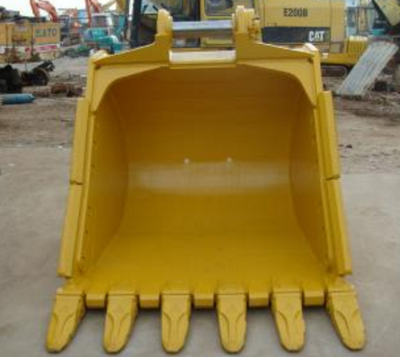
图2-1 轮斗铲
(4) 发展了间断挖掘设备配以移动式和半移动式破碎机与带式输送机构成的硬岩半连续生产工艺。破碎机能力达4000m³/h等。露天开采需剥离大量土岩，以揭露矿体。剥离量与采矿量的比值称剥采比，是衡量露天开采经济效益的重要指标(单位是m³/t)。最深的露天矿采深已达800m。根据地形，采场在上部境界封闭圈以上的部分称山坡露天矿，封闭圈以下的部分称凹陷露天矿。
露天采场内的矿岩通常划分为一定高度的分层，每个分层构成一个台阶，以进行剥离和采矿。生产过程由矿岩松碎、采装、运输和卸载(卸矿和排土)组成。较松散的矿岩可以不经破碎，直接用采装设备挖掘。台阶开采时划分为一定宽度的条带，称采掘带。在采掘带中，进行采掘作业的部分称采掘工作面，具备采运条件的采掘带称工作线。具有正常采掘条件的台阶称工作台阶。由若干工作台阶组成的露天矿边帮称工作帮。为进行正常生产，工作台阶需有足够的宽度，以布置穿孔、爆破、采矿、运输设备，构成工作平台或工作平盘。工作帮假想平面和水平面的夹角称工作帮坡角。不进行矿山作业的露天矿边帮称非工作帮。非工作帮上常设置供运输用的运输平台、截拦块石滚落的安全平台和清扫滚落块石的清扫平台。非工作帮常是露天采场开采结束时的最终边坡或最终边帮。后者与地表的交线称上部境界线。与露天矿底面的交线称下部境界线。通过上部境界线和下部境界线的假想斜面和水平面的夹角称最终边坡角。
露天开采中的主要技术和管理问题有：①露天开采境界；②露天矿边坡稳定；③开采工艺；④开采程序；⑤露天矿开拓；⑥疏干排水；⑦矿山环境保护，矿山土地复用；⑧露天开采生产调度。
露天开采的各生产环节相互联系，构成多环节的动态系统。为使系统整体最优化，目前的方向是应用电子计算机、运筹学和系统工程等，来研究上述技术和管理问题。

2.3 铁矿石的富选
从矿石开采出来的铁矿石，不仅含有铁矿物，而且含有其他矿物、脉石及有害杂质。选矿的目的就是将铁矿石中的含铁矿物与脉石等分离，提高铁矿石品位，降低有害杂质含量，并尽可能地综合回收其他有用矿物。随着钢铁工业的发展，富矿远不能满足需要，必须大量利用贫矿。为满足高炉冶炼对铁精矿品位的要求，需要对贫矿进行选矿处理，因此，选矿工业是冶金工业不可少的重要环节。
用物理或化学方法将矿物原料中的有用矿物和无用矿物(通常称脉石)或有害矿物分开，或将多种有用矿物分离开的工艺过程，称“矿物加工”。产品中，有用成分富集的称精矿；无用成分富集的称尾矿；有用成分的含量介于精矿和尾矿之间，需进一步处理的称中矿。金属矿物精矿主要作为冶炼业提取金属的原料；非金属矿物精矿作为其他工业的原材料；煤的精选产品为精煤。选矿可显著提高矿物原料的质量，减少运输费用，减轻进一步处理的困难，降低处理成本，并可实现矿物原料的综合利用。世界矿物资源日益贫乏，越来越多地利用贫矿和复杂矿，因此需要选矿处理的矿石量越来越大。目前，除少数富矿石外，金属和非金属(包括煤)矿石几乎都需选矿。

2.3.1 选矿的发展
早期的选矿，是利用矿物间的物理性质或表面物理化学性质的差异，但不改变矿物化学组成的物理选别过程，主要用于处理金属矿石，称“矿石选别”。以后扩展到非金属矿物原料的选别，称“矿物选别”。后来，把利用化学方法回收矿物原料中有用成分的过程，也纳入选矿，称为化学选。
选矿经历了从处理粗粒物料到细粒物料、从处理简单矿石到复杂矿石、从单纯使用物理方法向使用物理化学方法和化学方法的发展过程。早期，人们用手工拣选；后来，用简单的淘洗工具从河溪砂石中选收金属矿物。中国湖北铜绿山矿冶遗址中的“船形木斗”就是二千多年前淘洗铜矿石的工具。唐樊绰所著《蛮书》中有“麸金出丽水，盛沙淘汰取之”的记载，描述了当时淘金选矿的情况。明《天工开物》中有矿石采出后“先经拣净淘洗”，然后“入炉煎炼”，以及锡和其他矿石的选矿记载。欧美于1848年出现了机械重选设备——活塞跳汰机，1880年发明静电分选机，1890年发明磁选机，促进了钢铁工业的发展。1893年发明摇床。在浮选被广泛应用以前，重选一直是主要的选矿方法。1906年泡沫浮选法取得专利。浮选能处理细粒复杂矿石，显著地促进了选矿技术的发展。20世纪40年代后，化学选应用于处理氧化铜矿、铀矿，以后又用来处理复杂、难选、细粒浸染的矿物原料。自20世纪60年代以来，细粒重选、微细粒浮选、湿式强磁选和选冶联合流程都得到很大发展。
在选矿理论方面，1867年雷廷格尔编写《选矿学》，初步形成选矿体系。1903年里恰兹编写《选矿》，构成独立的选矿工程学。1933年列宾捷尔编写《浮选过程的物理化学》，1939年高登编写《选矿原理》，1940年利亚先科编写《重力选矿》，1944年塔格特编写《选矿手册》，1950年米切尔编写《选煤学》，使选矿形成独立的学科。20 世纪50年代以来又有很大发展。选矿涉及的学科主要有：矿物结晶学、流体动力学、电磁学、物理化学、表面化学、应用数学，以及过程的数学模拟和自动控制等。
中国于20世纪20年代出现机械选矿厂，如湖南水口山选矿厂等。1949年以后，在选矿指标、处理量和选矿科学技术等方面都有很大发展。钨、锡等选矿技术在某些方面有较高的水平，创制出独特的离心选矿机、振摆溜槽、环射式浮选机等新设备，并最先采用一段离析—浮选法来回收氧化铜。

2.3.2 选矿的方法和流程
选矿过程主要由解离和选别两个基本部分构成，它是整个矿产品生产过程中最重要的环节，能够使矿物中的有用组分富集，降低冶炼或其他加工过程中燃料、运输的消耗，使低品位的矿石能得到经济利用。应用选矿技术能变废为宝，综合回收各种有价成分，对国民经济的发展意义重大。
选前矿物原料准备作业有粉碎(包括破碎和磨碎)、筛分、分级、洗矿。破碎是将矿山采出的粒度为500～1500mm的矿块碎裂至粒度为5～25mm的过程，其方式有压碎、击碎、劈碎等，一般按粗碎、中碎、细碎三段进行。
磨碎以研磨和冲击为主。将破碎产品磨至粒度为10～300μm大小。磨碎的粒度根据有用矿物在矿石中的浸染粒度和采用的选别方法确定。常用的磨矿设备有：棒磨机、球磨机、自磨机和半自磨机等。磨碎作业能耗高，通常约占选矿总能耗的一半。自20世纪80年代以来应用各种新型衬板及其他措施，磨碎效率有所提高，能耗有所下降。
1. 筛分和分级
按筛面筛孔的大小将物料分为不同的粒度级别称筛分，常用于处理粒度较粗的物料。按颗粒在介质(通常为水)中沉降速度的不同，将物料分为不同的等降级别，称分级，常用于粒度较小的物料。筛分和分级是在粉碎过程中分出合适粒度的物料，或把物料分成不同粒度级别分别入选。
2. 洗矿
为避免含泥矿物原料中的泥质物堵塞粉碎、筛分设备，需进行洗矿。原料如含有可溶性有用或有害成分，也要进行洗矿。洗矿可在擦洗机中进行，也可在筛分和分级设备中进行。
3. 选别作业
矿物原料经粉碎作业后进入选别作业，使有用矿物和脉石分离，或使各种有用矿物彼此分离。这是选矿的主体部分。选别作业有重选、浮选、磁选、电选、拣选和化学选等。
1) 重选
在介质(主要是水)流中利用矿物原料颗粒比重的不同进行选别，有重介质选、跳汰选、摇床选、溜槽选等。重选是选别黑钨矿、锡石、砂金、粗粒铁和锰矿石的主要选矿方法，也普遍应用于选别稀有金属砂矿。重选适用的粒度范围宽，从几百毫米到一毫米以下，选矿成本低，对环境污染少。凡是矿物粒度在上述范围内并且组分间比重差别较大的，用重选最合适。有时，可用重选(主要是重介质选、跳汰选等)预选除去部分废石，再用其他方法处理，以降低选矿费用。随着贫矿、细矿物原料的增多，重选设备趋向大型化、多层化，并利用复合运动设备，如离心选矿机、摇动翻床、振摆溜槽等，以提高细粒物料的重选效率。目前重选已能较有效地选别20μm的物料。重选又是最主要的选煤方法。
2) 浮选
利用各种矿物原料颗粒表面对水的润湿性(疏水性或亲水性)的差异进行选别。通常指泡沫浮选。天然疏水性矿物较少，常向矿浆中添加捕收剂，以增强欲浮出矿物的疏水性；加入各种调整剂，以提高选择性；加入起泡剂并充气，产生气泡，使疏水性矿物颗粒附于气泡，上浮分离。浮选通常能处理小于0.2～0.3mm的物料，原则上能选别各种矿物原料，是一种用途最广泛的方法。浮选也可用于选别冶炼中间产品、溶液中的离子和处理废水等。近年来，浮选除采用大型浮选机外，还出现回收微细物料(小于5～10μm)的一些新方法。例如，选择性絮凝-浮选，用絮凝剂有选择地使某种微细粒物料形成尺寸较大的絮团，然后用浮选(或脱泥)方法分离；剪切絮凝-浮选，加捕收剂等后高强度搅拌，使微细粒矿物形成絮团再浮选，即载体浮选、油团聚浮选等。
3) 磁选
利用矿物颗粒磁性的不同，在不均匀磁场中进行选别。强磁性矿物(磁铁矿和磁黄铁矿等)用弱磁场磁选机选别；弱磁性矿物(赤铁矿、菱铁矿、钛铁矿、黑钨矿等)用强磁场磁选机选别。弱磁场磁选机主要为开路磁系，多由永久磁铁构成，强磁场磁选机为闭路磁系，多用电磁磁系。弱磁性铁矿物也可通过磁化焙烧变成强磁性矿物，再用弱磁场磁选机选别。磁选机的构造有筒式、带式、转环式、盘式、感应辊式等。磁滑轮用于预选块状强磁性矿石。磁选的主要发展趋向是解决细粒弱磁性矿物的回收问题。20世纪60年代发明的带齿板聚磁介质的琼斯湿式强磁场磁选机，促进了弱磁性矿物的选收。20世纪70年代发明以钢毛或钢网为聚磁介质的具有高磁场梯度和强度的高梯度磁选机，以及用低温超导体代替常温导体的超导磁选机，为回收细粒弱磁性矿物提供了良好的前景。
4) 电选
利用矿物颗粒电性的差别，在高压电场中进行选别，主要用于分选导体、半导体和非导体矿物。电选机按电场可分为静电选矿机、电晕选矿机和复合电场电选机；按矿粒带电方法可分为接触带电电选机、电晕带电电选机和摩擦带电电选机。电选机处理粒度的范围较窄，处理能力低，原料需经干燥，因此应用受到限制；但成本不高，分选效果好，污染少；主要用于粗精矿的精选，如选别白钨矿、锡石、锆英石、金红石、钛铁矿、钽铌矿、独居石等。电选也用于矿物原料的分级和除尘。电选的发展趋向是研制处理量大、选别细粒物料效率高的设备。
5) 拣选
包括手选和机械拣选，主要用于预选丢除废石。手选是根据矿物的外部特征，用人工挑选。这种古老的选矿方法，某些矿山迄今仍在应用。机械拣选有：①光拣选，利用矿物光学特性的差异选别；②X射线拣选，利用在X射线照射下发出荧光的特性选别；③放射线拣选，利用铀、钍等矿物的天然放射性选别。20世纪70年代开始出现了利用矿物的导电性或磁性的电性拣选和磁性拣选。
6) 化学选
利用矿物化学性质的不同，采用化学方法或化学与物理相结合的方法分离和回收有用成分，得到化学精矿。这种方法比通常的物理选矿法适应性强，分离效果好，但成本较高，常用于处理用物理选矿方法难以处理或无法处理的矿物原料、中间产品或尾矿。随着成分复杂的、难选的和细粒的矿物原料日益增多，物理和化学选矿联合流程的应用越来越受到重视。化学选成功应用的实例有氰化法提金、酸浸—沉淀—浮选、离析—浮选处理氧化铜矿等。溶剂萃取、离子交换和细菌浸取等技术的应用，进一步促进了化学选的发展。它的发展趋向是研制更有效的浸取剂和萃取剂，发展生物化学方法，降低能耗和成本，防止环境污染。
此外，还有矿物原料在斜面运动或碰撞时利用其摩擦系数、碰撞恢复系数的差异进行选别的摩擦与弹跳选等。
选后产品处理作业包括精矿、中间产品、尾矿的脱水，尾矿堆置和废水处理。选矿主要在水中进行，选后产品需要脱水干燥。方法有重力泄水、浓缩、过滤和干燥。块状和粗粒物料可用脱水筛、螺旋分级机和脱水仓等进行重力泄水。细粒物料用浓缩机或水力旋流器和磁力脱水槽等浓缩，再经真空过滤机过滤。20世纪70年代研制出连续自动压滤机，可以进一步降低水分。也可加入絮凝剂和助滤剂，以提高细粒物料的浓缩和过滤效率。必要时滤饼还要经过干燥机干燥。近年出现的流态化干燥法和喷雾干燥法可以提高干燥效率。尾矿通常送尾矿库堆存，有时先经浓缩后再进行堆存。尾矿水可回收再用。不合排放标准的废水须经净化处理。旧尾矿场地要进行植被、复田。
选矿过程的自动控制使用在线检测仪表(如γ射线浓度计、超声波粒度测定仪、X荧光分析仪等)、自动调节设备和计算机，对选矿过程中的单个参数、单一机组进行检测和自动调节，以至于对车间或全厂进行集中控制，以提高选矿指标和劳动生产率、改善劳动条件和实行科学管理。自20世纪70年代以来，使用计算机控制的选矿厂不断增加，稳定化控制日渐成熟，并在此基础上向最佳化控制发展。对磨矿、浮选过程的数学模拟，为实现计算机最佳化控制创造了条件。
目前，只建立了若干过程的半经验、半理论的机理模型，尚未能实现全部最佳化控制。

2.4 铁矿粉造块
天然富矿开采和处理过程中产生的富矿粉以及贫矿富选后得到的精矿粉，都不能直接入炉，为了满足冶炼要求，必须将其制成具有一定粒度的块矿。另外，冶金工业生产中产生的大量粉尘和烟尘等，为了保护环境和回收利用这些含铁粉料，也需进行造块处理。
粉矿造块方法种类很多，应用最广泛的是烧结法和球团法。得到人造富矿或熟料，具有优于天然富矿的冶金性能，如还原性好，有合适的强度和较高的软熔温度。造块生产中配加一定量的熔剂，可制成有足够碱度的人造富矿，高炉冶炼过程可不加或少加熔剂避免熔剂分解吸热而消耗焦炭。造块过程还可去除矿石中的某些有害杂质，如硫、锌、钾、钠等，减少其对高炉的危害。

2.4.1 烧结
烧结是不能直接加入高炉的铁(精)矿粉造块的主要方法之一。通过烧结，还可以改善原料的冶金性能。烧结也应用于有色金属冶炼过程。有色金属硫化物精矿的烧结，除造块外，还有脱硫的作用。烧结技术从1911年开始采用，当时主要目的是利用钢铁厂的废弃物。随着选矿和高炉炼铁对精料要求的提高，从20世纪50年代开始，烧结生产发展迅速。
烧结是将贫铁矿经过选矿得到的铁精矿，富铁矿在破碎、筛分过程中得到的粉矿和生产中回收的含铁粉料、熔剂以及燃料等，按要求比例配合，加水制成颗粒状的烧结混合料，平铺在烧结机上，经点火抽风烧结成块。生产烧结矿，以前用过烧结盘、回转窑和悬浮烧结等方法，现在都用带式烧结机。后者单机产量高，产品质量好，如图2-2所示。
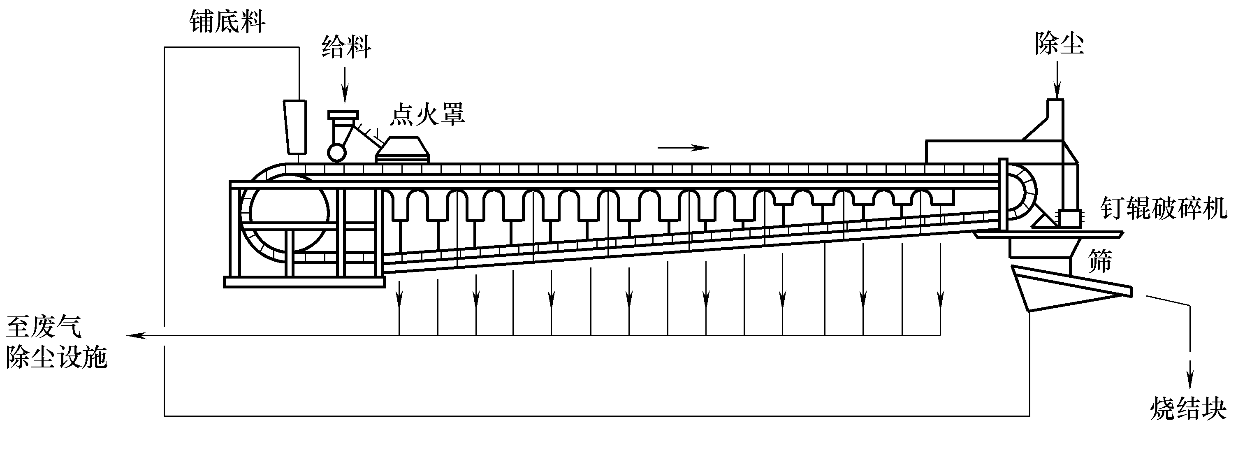
图2-2 烧结机
国外烧结以使用富矿粉为主，而中国以精矿粉为主。中国在细精矿烧结工艺方面有一些自己的可贵经验。
烧结反应过程是分层依次向下进行的，如图2-3所示。抽入的空气通过已烧结好的热烧结矿层预热，在燃烧层中使固体碳燃烧，放出热量，获得高温(1300～1600℃)。
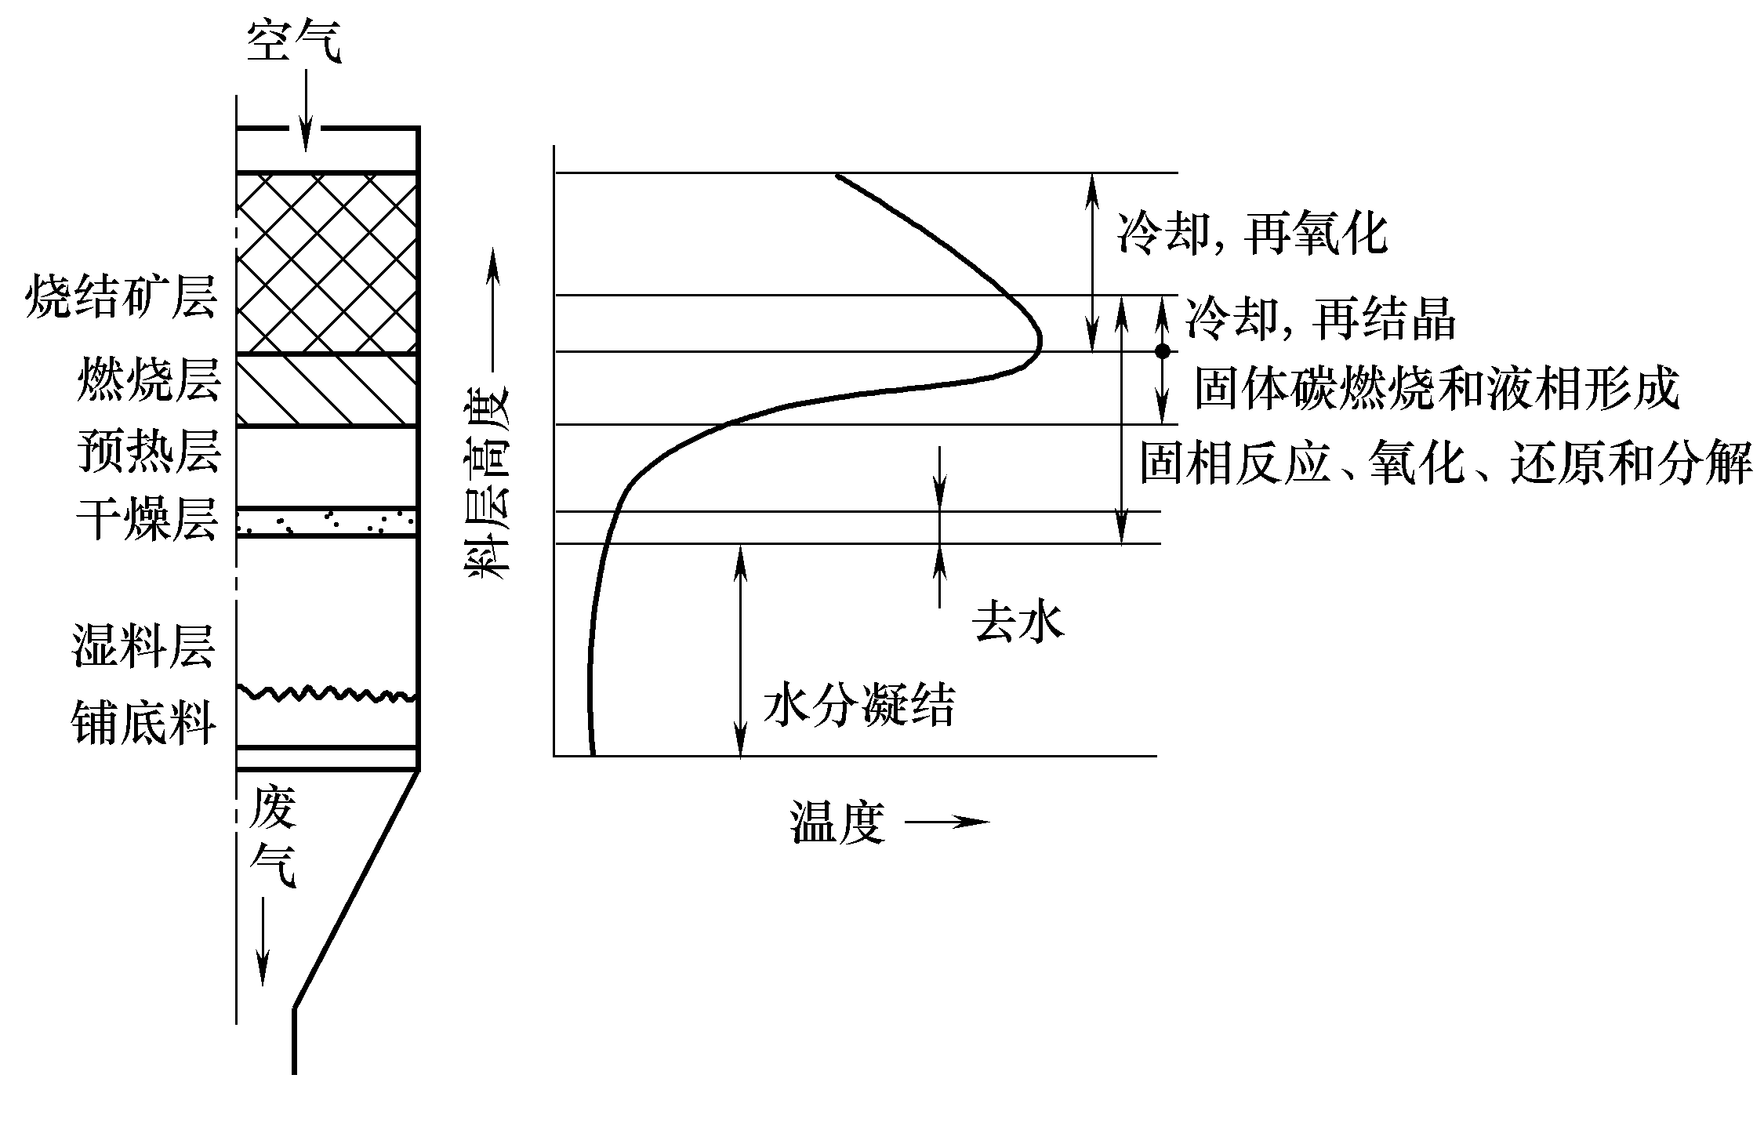
图2-3 烧结过程各层反应
根据温度和反应气氛条件，可以进行下列反应。
(1) 分解反应。
CaCO₃=CaO+CO₂(750℃以上)
(2) 还原反应。
3Fe₂O₃+CO=2Fe₃O₄+CO₂
Fe₃O₄+CO=3FeO+CO₂
(3) 氧化和去硫反应。
料层在加热过程中，熔点较低部分首先出现液相，将周围物料浸润和熔融，相邻液滴产生聚合，引起收缩和形成气孔，并在冷却过程中固结和产生结晶，成为具有一定强度的多孔烧结块。烧结过程中基本的液相是硅酸盐和铁酸盐体系。从燃烧层下抽出的高温废气，经预热、干燥层，将热量传给烧结料，使燃料着火，将料中的游离水和化合水蒸发和分解。废气继续下行，温度继续降低，其中水分又重新凝结，使物料过湿。如将烧结料预热到一定温度，可以消除过湿现象。
烧结矿的品种，已由单一的酸性烧结矿发展成为适应不同条件的自熔性烧结矿、高碱度烧结矿和含MgO烧结矿。烧结矿的质量检测项目有粒度组成、含粉率、冷态转鼓强度、还原性(900～1200℃)、气孔率、落下强度、低温还原粉化率、软化温度、熔化温度和收缩率等。
烧结前原料应当精心处理。铁精矿粉和富铁矿粉应在原料场采用专门的堆料、取料设备进行混匀处理，以保证烧结料的化学成分稳定。石灰石应破碎到粒度2～3mm以下，以保证烧结矿的强度。用生石灰代替部分石灰石可以强化烧结过程。烧结用的固体燃料(焦粉或无烟煤)，应破碎到粒度3mm以下，但粒度0.5mm以下的细粉不能太多。精确配料是保证烧结矿质量的重要环节；现在多用重量配料法。自动配料设备由圆盘(或皮带)给料机和称量装置组成。配好的烧结料通常在圆筒混合机内混合、加水润湿并形成颗粒，以获得成分均匀和透气性良好的烧结混合料。一般分两次混合：第一次是混合和加水润湿；第二次是造球和补充加水。烧结机加料前要先铺底。底料一般为粒度8～25mm的烧结矿，厚度在30mm左右。这样可保证烧透，防止烧坏炉箅。混合料一般用梭式布料器加到烧结机上的矿槽中，然后用圆筒布料器和辊式布料器把料均匀地布在台车上。
烧结机由铺设在钢结构上的封闭轨道和在轨道上连续运动的一系列烧结台车组成。近年来，烧结机向大型化发展。1911年第一台烧结机面积为8.3m²，20世纪70年代的烧结机面积已达600m²(宽5m、长120m)。现代烧结机生产能力为1.5～2.0t/(m²·h)。
烧结料点火一般用气体燃料或液体燃料，点火温度为1150℃±50℃。适当增长点火器和增设低温(600～900℃)保温段，可以提高烧结矿强度、节省固体燃料和降低FeO含量。在改善烧结料透气性的基础上，逐步增加料层厚度，可以降低燃料消耗和改善质量。目前，最厚料层达500～600mm。近代烧结机能耗(包括点火、混合料中固体燃料和车间电耗)为每吨烧结矿(0.45～0.60)×10⁶千卡。
新建和改建的烧结厂多采用烧结矿冷却工艺，以简化运输，便于“整粒”，并可使高炉上料设备不易损坏，炉顶密封性好，有利于高压操作。
烧结厂的粉尘和废气污染环境。应采用水封拉链清灰，用高效的静电除尘代替多管除尘，用密闭运输和采取其他措施减少烧结废气中的硫氧化物、氮氧化物和一氧化碳等有害气体，以保护环境。

2.4.2 球团
球团是铁矿粉造块的重要方法之一。此法也应用于有色金属冶炼。铁矿粉球团造块法于1955年开始投入工业生产，比烧结约晚40年。这种方法特别适于处理细精矿，随着选矿推广细筛再磨，铁精矿粒度越来越细，加上球团具有较好的冷态强度、还原性和粒度组成，所以其发展较快。中国细精矿粉较多，考虑到高碱度烧结矿冶金性能优越，搭配一部分碱度较低的球团矿可能是较好的高炉炉料结构。
球团矿生产先将矿粉制成粒度均匀、具有足够强度的生球。造球通常在圆盘或圆筒造球机上进行。矿粉借助于水在其中的毛细作用形成球核；然后球核在物料中不断滚动，黏附物料，球体越来越大，越来越密实。矿粉间借分子水膜维持牢固的黏结。采用亲水性好、粒度细(小于0.044mm的矿粉应占总量的 90%以上)，比表面积大和接触条件好的矿粉，加适当的水分，添加一定数量的黏结剂(皂土、消石灰和生石灰等)，可以获得有足够强度的生球。生球经过干燥(300～600℃)和预热(600～1000℃)后在氧化气氛中焙烧。在预热和焙烧阶段出现氧化铁的氧化、石灰石分解和去硫等反应。焙烧是球团固结的主要阶段。球团固结过程中，固相反应和固相烧结起重要作用，而液相烧结只在一定的条件下才得到发展。焙烧温度一般是1200～1300℃，主要用气体或液体燃料，有时也可用固体燃料。
球团矿的焙烧设备主要有竖炉、带式焙烧机和链箅机—回转窑三种。用竖炉焙烧，单机能力小，加热不均，对原料适应性差；但设备简单，操作方便。中国在竖炉焙烧技术方面有所突破。带式焙烧机主要是德腊沃-鲁奇型(Dravo-Lurgi)，具有单机能力大、有余热利用系统、设备简单可靠、操作方便等优点；是目前世界上球团焙烧的主要设备，生产的球团占世界总产量一半以上。链箅机—回转窑具有焙烧均匀、单机能力大等优点，但设备环节多。

2.5 燃 料
燃料是高炉冶炼不可缺少的基本原料之一，几乎所有高炉都使用焦炭作燃料。由于焦煤资源的紧缺，从风口喷吹燃料技术迅速发展，以代替昂贵的焦炭。用作喷吹的燃料主要有煤粉、重油和天然气等。

2.5.1 焦炭
随炉料加入高炉的焦炭起还原剂、发热剂和料柱骨架的作用。一般要求含碳量高，灰分低，硫、磷等杂质少，强度好，粉末少，粒度均匀和水分稳定。生产焦炭需用大量昂贵的炼焦煤，所以必须节约使用。从高炉风口喷吹重油、天然气和煤粉，可以节省焦炭。对重油、天然气和煤粉不仅要求含灰分、硫、磷等杂质少，也要求含水分低。喷吹煤粉应注意安全，采取防爆措施。
焦炭是炼焦煤料在高温作用下，经过热解、缩聚、固化、收缩等一系列复杂的物理化学过程而形成的固体燃料。焦炭主要用于高炉炼铁和铜、铅、锌、钛、锑、汞等有色金属的鼓风炉冶炼。炼铁高炉采用焦炭代替木炭，为现代高炉的大型化奠定了基础，是冶金史上的一个重大里程碑。为使高炉操作达到较好的技术经济指标，冶炼用焦炭(冶金焦)必须具有适当的化学性质和物理性质，包括冶炼过程中的热态性质。
灰分是焦炭燃烧后的残留物，主要是氧化硅和氧化铝。焦炭灰分每增加1%，高炉焦比上升1.7%～2.2%，熔剂消耗增加2.5%～3.5%，生铁产量降低2.2%～3.0%，生铁成本提高0.7%～1.0%。焦炭灰分全部来自炼焦用煤，因此，必须合理降低经过洗煤的精煤灰分。硫分是生铁的主要有害物质，高炉炉料中的硫，80%来自焦炭，因此焦炭的硫分要严加控制，不宜超过0.6%～1.0%。水分波动会使入炉焦炭计量产生误差，影响高炉操作。一般要求控制在3%～5%，并力求稳定。挥发分的高低，是鉴别焦炭成熟程度的主要标志。正常焦炭的挥发分在1%左右。
力学强度(包括抗碎强度和耐磨强度)是高炉用焦极重要的物理性质。焦炭如无足够的力学强度，容易在高炉内碎裂并产生较多的粉焦，会使高炉料柱透气性变差，影响炉况顺行，耐磨强度尤为重要。检测焦炭的力学强度，普遍采用转鼓试验。将一定数量的焦炭样装入转鼓内，以固定的速度旋转一定次数后，取出焦样过筛，按规定粒级的重量百分率算出指标。通用的转鼓试验方法是冷态试验，不能完全反映焦炭在高炉内的性质。研究焦炭在高炉内的热性质和热反应性质，其中焦炭的热强度、高炉风口区焦炭的特性，以及高温下焦炭与二氧化碳的反应性和反应后强度等指标尤为重要。热强度试验通常是将焦炭置于温度达1500℃的高温转鼓内进行。反应性以焦炭在高温下与CO₂反应前后失重百分率表示。反应后强度用反应后的焦样经特制的转鼓做试验，以粒度大于10mm级焦炭的重量百分率表示。用多配弱黏结性煤的煤料炼成的焦炭，通常反应性升高，反应后强度和热强度指标明显变差，所以应特别重视其热态性质。焦炭作为高炉内料柱骨架，除必须有足够的力学强度外，还要力求粒度均匀，以保证透气性。
焦炭除大量用于炼铁和有色金属冶炼(冶金焦)外，还用于铸造、化工、电石和铁合金，其质量要求有所不同。例如，铸造用焦，一般要求粒度大、气孔率低、固定碳高和硫分低；化工气化用焦，对强度要求不严，但要求反应性好，灰熔点较高；电石生产用焦要求尽量提高固定碳含量。
由于高炉炼铁技术的进步，每吨生铁所耗的焦炭逐年有所下降。但因冶金工业和其他工业的迅速发展，世界焦炭产量仍稳步增长。

2.5.2 喷吹燃料
高炉喷吹燃料是从风口直接把辅助燃料吹入炉缸，代替部分风口前燃烧的焦炭，以降低焦比，强化冶炼。高炉可以喷吹的燃料分液体(重油、轻油、原油、焦油及沥青等)、固体(无烟煤、烟煤、焦粉等)和气体(天然气、焦炉煤气以及炉身喷吹用还原性气体等)三类。中国主要喷吹煤粉。高炉喷吹燃料产生的后果如下。
(1) 焦比大幅度降低。中国首都钢铁公司1号高炉1966年通过富氧和提高风温，油、煤喷吹量达入炉燃料量的45%，焦比月平均366kg/t铁，目前中国多数高炉每吨铁喷煤60～120kg。焦比降低的主要原因是燃料中的碳代替了风口前燃烧焦炭的碳量；燃料中含有H₂(如重油含H₂达10%～12%)，促进高炉内的还原。
(2) 要求热补偿。喷入高炉的燃料在风口前是冷的，在燃烧前汽化分解时要消耗部分热量，使炉缸温度降低(冷化作用)，必须提高风温来补偿。此外，喷吹燃料可促进富氧鼓风。苏联喷吹天然气的高炉鼓风含氧可富化到30%以上。
(3) 促进高炉顺行，可用来调节炉况。高炉喷吹燃料后炉缸中心气流增强，温度提高，风口平面上沿半径温度梯度减小，炉缸工作更均匀。但如喷吹量超过一定限度，中心过吹，则会破坏顺行。遇此情况应采取上部调节，加重中心负荷；下部调节，扩大风口直径，缩短风口长度；以及富氧鼓风等措施。利用改变喷吹量可调节炉况：当炉况向凉时，加大喷吹量；炉况向热时，减少喷吹量。但炉况已凉或已热后则不宜采用。高炉刚开始喷吹燃料时，由于“冷化作用”，炉温不高；几小时后，预还原的炉料进入炉缸，炉温又逐渐升高。这段凉热变化期称为“热滞后”时间，可作调节炉况的依据。
(4) 较高压差操作。由于喷吹燃料产生的煤气量比被替代的焦炭产生的多，使煤气的浮力增加，加之喷吹燃料后焦比降低，料批中焦炭比例减少，都使料柱阻力增大，压差升高(在高炉顺行前提下，压差略高，仍可维持正常生产)。为了扩大喷吹量，防止压差过高，可提高矿石品位，改善炉料粒度组成，提高炉顶压力，采用富氧鼓风等措施。
(5) 改善生铁质量。如喷入燃料含硫量低于焦炭，则生铁质量一般有所改善。另外，喷吹燃料后炉缸工作均匀，炉渣脱硫能力升高，也可改善生铁质量。喷吹煤粉时应注意选用低硫煤。中国高炉大都喷吹煤粉，有成熟的经验。喷吹量大，可利用多煤种。工艺上有高压和常压两种流程，前者是在喷吹罐内充以高压气体。喷吹煤粉时必须考虑防爆安全措施。

2.6 熔 剂
在铁矿石中，除铁以外，还有脉石及硫等有害杂质，在焦炭及煤粉中含有灰分，所以炼铁时要加入熔剂，与脉石、焦炭和煤粉中的灰分及其他杂质化合，形成炉渣，以达到降低脉石熔点并使杂质、灰分与铁液分离的目的。
熔剂用来降低矿石、脉石和焦炭灰分在造渣时的熔点，以形成易流动的炉渣，并去除硫分，以改善生铁质量。常用的熔剂是碱性的，如石灰石和白云石。一般含CaO高、SiO₂低的石灰石冶炼价值较高。
高炉冶炼采用的熔剂主要有石灰石、白云石、蛇纹石等。对熔剂的要求是，碱性氧化物(主要是氧化钙)的含量要高，而酸性氧化物(主要是二氧化硅和三氧化二铝)的含量尽可能低，有害杂质硫、磷含量也要低，强度高，块度适宜。

2.7 本 章 小 结
通过本章的学习，需要掌握高炉冶炼的相关原料，其中包括铁矿石分类及其特征、铁矿石冶炼前的加工处理、铁矿石的开采及富选、铁矿粉造块、燃料及熔剂等概念。

2.8 思考与习题
1. 高炉冶炼用到的原料有哪些？
2. 铁矿石的概念、分类和特征是什么？
3. 铁矿石如何开采和富选？
4. 炼铁用到的燃料有哪些？

